**

**Capstone**

**Proyecto APT “SafeKIDS”**



**Docente:** MARILUZ ALEJANDRA RODRIGUEZ DONOSO

**Integrantes:** Brayan Galaz Esperguel, Nicolás Aliaga. Sebastian Pinto.

**Sección**:001D.

**Fecha**: 21/08/2024.

**Datos del documento**

**Histórico de Revisiones**

|  |  |  |  |
| --- | --- | --- | --- |
| Versión | Fecha | Descripción/cambio | Autor |
| 1.0 | 19/08 | Inicio informe | Product Owner |
| 1.1 | 23/08 | Ajustes en el informe | Product Owner |
| 1.2 | 13/10 | Entrega 2 | Product Owner |
| 1.3 | 06/11 | Actualización HU | Product Owner |

**Información del Proyecto**

|  |  |
| --- | --- |
| Organización | Duoc UC |
| Sección | 001D |
| Proyecto (Nombre) | SafeKids |
| Fecha de Inicio | 19/08/2024 |
| Fecha de Término | XXX |
| Patrocinador principal | Munistgo |
| Docente | Mariluz Alejandra Rodríguez |

**Integrantes**

| Sección | Nombre | Correo |
| --- | --- | --- |
| **001D** | **Sebastián Pinto** | **seba.pinto@duocuc.cl** |
| **001D** | **Brayan Galaz** | **br.galaz@duocuc.cl** |
| **001D** | **Nicolás Aliaga** | **ni.aliaga@duocuc.cl** |

**Índice del Proyecto APT**

**1. Introducción/Abstract 5**

1.1 Descripción del proyecto APT 5

1.1 Description of the APT project 5

1.2 Justificación de la Relevancia del Proyecto SafeKIDS 5

1.2 Justification of the Relevance of the SafeKIDS Project 5

**2. Relación del Proyecto APT con el Perfil de Egreso 6**

2.1 Competencias del perfil de egreso relacionadas 6

2.2 Relación del proyecto con tus intereses profesionales 6

**3. Factibilidad del Proyecto 6**

**4. Análisis de las Competencias 7**

**5. Objetivos del Proyecto 8**

5.1 Objetivos Generales 8

5.2 Objetivos Específicos 8

5.3 Usuarios Finales 8

**6. Metodología: “SafeKIDS” METODOLOGÍA SCRUM – PLANNING POKER 9**

6.1 Propuesta de Metodología de Trabajo 9

6.2 Definición de Roles 9

6.3 Épicas para el Proyecto “SafeKIDS” 10

6.4 Definición de Historias de Usuario 10

6.5 Product Backlog del Proyecto SafeKIDS 11

6.6 Planificación de Sprints 11

6.7 Etapas del Proyecto 16

**7. Plan de trabajo 17**

7.1 Descripción del plan de trabajo 17

7.2 Tabla de plan de trabajo 18

**8. Evidencias 19**

8.1 Determinación de las Evidencias 19

8.2 Justificación de las Evidencias 19

**9. Tecnologías Utilizadas 20**

**10. Conclusiones 23**

**11. Carta Gantt Actualizada (21/11/2024) 24**

**12. Mockups 25**

12.1 Vista Apoderado 25

12.2 Vista Conductor 28

12.3 Vista Administrador Principal 31

12.4 Vista Administrador Corriente 33

**13. Diagrama Base de Datos 34**

**14. Diagrama de arquitectura de alto nivel 36**

14.1 Herramientas en el diagrama 36

14.2 Descripción de las Relaciones del Stack Tecnológico 38

**15. Evidencias del Desarrollo 39**

15.1 Código Inicio Web 39

15.2 Código Login Móvil 40

**16. Riesgos 41**

**17. Plan de Pruebas 42**

17.1 Objetivo y Tipos de Prueba 42

17.2 Pruebas realizadas WEB 43

17.3 Pruebas realizadas APP (Vista Apoderado) 48

17.4 Pruebas realizadas APP (Vista Conductor) 51

17.5 Pruebas realizadas Rendimiento 54

17.6 Pruebas realizadas UI 56

17.7 Pruebas realizadas Seguridad 58

17.8 Pruebas realizadas Integridad de Datos 59

17.9 Resumen Casos de Prueba 61

17.7 Conclusión Plan de Pruebas 63

**18. Modelo de Negocio 63**

18.1 Modelo Canvas 63

18.2 Competencias 64

18.3 Proyección 64

18.4 Etapas 65

# 

# 

# 

# 

# 

# 

# 

# 

# 1. Introducción/Abstract

## 1.1 Descripción del proyecto APT

El proyecto APT denominado ”SafeKIDS” surge de la necesidad de garantizar la seguridad de los estudiantes durante su trayecto diario desde el hogar hasta la escuela, buscando desarrollar un sistema integral de seguimiento en tiempo real que permita registrar y monitorear de manera eficiente y segura el trayecto de los estudiantes desde sus hogares hasta la escuela. Esto se logrará mediante el diseño e implementación de una aplicación móvil para conductores de furgones escolares, que les permita escanear códigos QR únicos asociados a cada estudiante al momento de su embarque. Estos datos se almacenarán en una base de datos centralizada, accesible a través de una página web para padres y personal escolar.

## **1.1 Description of the APT project**

The APT project called "SafeKIDS" comes from the need to guarantee the safety of students during their daily journey from home to school, seeking to develop a comprehensive real-time monitoring system that allows the efficient and safe recording and monitoring of students' journey from their homes to school. This will be achieved through the design and implementation of a mobile application for school van drivers, which allows them to scan unique QR codes associated with each student at the time of boarding. This data will be stored in a centralized database, accessible through a website for parents and school staff.

## **1.2 Justificación de la Relevancia del Proyecto SafeKIDS**

El proyecto SafeKIDS es relevante debido a la creciente inseguridad en el país y la poca información relacionada al traslado de los estudiantes durante su trayecto diario hacia la escuela. En un contexto donde la seguridad infantil es una prioridad para padres y autoridades escolares, SafeKIDS ofrece una solución tecnológica que responde a estas preocupaciones mediante un sistema de seguimiento y monitoreo en tiempo real, abordando la falta de un mecanismo eficaz y seguro para supervisar el transporte escolar.

SafeKIDS no solo garantiza que los estudiantes lleguen de manera segura a sus destinos al mantener registro de quien sube al transporte, los antecedentes del conductor y la ubicación del vehículo, sino que también proporciona tranquilidad a los padres.

## **1.2 Justification of the Relevance of the SafeKIDS Project**

The SafeKIDS project is relevant due to the growing insecurity in the country and the lack of information related to the transfer of students during their daily commute to school. In a context where child safety is a priority for parents and school authorities, SafeKIDS offers a technological solution that responds to these concerns through a real-time tracking and monitoring system, addressing the lack of an effective and safe mechanism to monitor school transport.

SafeKIDS not only ensures that students arrive safely at their destinations by keeping track of who gets on the transport, the driver's background, and the vehicle's location, but it also provides peace of mind for parents.

# 2. Relación del Proyecto APT con el Perfil de Egreso

## **2.1 Competencias del perfil de egreso relacionadas**

Este proyecto es fundamental para el campo de la Ingeniería en Informática, implicando el diseño y desarrollo de sistemas de software complejos, la gestión de proyectos informáticos, la integración de tecnologías, programación de plataformas móviles y web, y la aplicación de medidas de seguridad informática.

## **2.2 Relación del proyecto con tus intereses profesionales**

El proyecto APT se alinea perfectamente con nuestros intereses para el perfil de egreso de Ingeniería en Informática al requerir habilidades en el diseño y desarrollo de sistemas complejos, integración de tecnologías móviles y web, seguridad informática y gestión de proyectos informáticos. Además, proporcionándonos la oportunidad de mejorar en los campos anteriormente mencionados mientras que innovamos con una propuesta de valor indispensable para el sistema actual de transporte estudiantil.

# 3. Factibilidad del Proyecto

El Proyecto APT es realizable dentro del semestre en el tiempo asignado debido a la su duración y la distribución de horas asignadas a la asignatura (CAPSTONE), lo que permite dedicar el tiempo necesario para cada etapa del desarrollo programación. Además, los materiales requeridos, como software de programación y acceso a tecnologías móviles y web, son ampliamente accesibles. Factores externos que facilitan su desarrollo incluyen el acceso a recursos en línea, bibliotecas de código abierto y la disponibilidad de documentación técnica. Sin embargo, posibles factores externos que podrían dificultar su desarrollo podrían ser problemas de conectividad a internet o cambios en los requisitos del proyecto. Estos podrían solucionarse manteniendo una comunicación abierta con el equipo y anticipando posibles contratiempos mediante la planificación de contingencias para los posibles riesgos.

# 

# 

# 4. Análisis de las Competencias

Entre las empresas, la competencia es un factor clave para determinar quién será más exitoso, ya que por parte de los clientes se evalúa continuamente quién le brindará más beneficios. Se analizarán las competencias directas del proyecto, identificando tanto sus fortalezas como debilidades. Con este enfoque, se logrará tomar las mejores decisiones para fortalecer el proyecto y ser el más competitivo del mercado.

|  |  |
| --- | --- |
| Mi Furgón (<https://www.kuantum.cl/mifurgon.html>) | Skole  (<https://skole.cl>) |
| **Ventajas:**  **Información del trayecto:** Seguimiento durante todo el trayecto del transporte.  **Notificaciones automáticas:** Notificaciones sobre cambios de hora, inasistencias, atrasos, etc.  **Interfaz Amigable:** Interfaz sencilla para el usuario, con la menor cantidad de interacción al volante automatizando la mayoría de sus funciones.  **Desventajas:**  **Proyecto de pago:** Accesible solo para los centros de educación que lo adquieren mediante un pago. | **Ventajas:**  **Gestión de Pasajeros y Pagos**: Permite conocer la cantidad de pasajeros y el estado de pago de los apoderados de manera sencilla.  **Comunicación Efectiva**: Facilita la notificación y comunicación entre transportistas y apoderados para coordinar la recogida y cualquier cambio en la rutina.  **Navegación fácil**: Utiliza GPS para encontrar y seguir rutas, mejorando la eficiencia y puntualidad.  **Información en Tiempo Real**: Mantiene a los apoderados informados sobre el origen y destino de sus hijos, proporcionando mayor seguridad.  **Desventajas:**  **Aplicación de paga:** Accesible solo realizando un pago mensual.  **Enfoque al conductor:** Está enfocada para contratar conductores de bus particular y no asociados al centro de educación. |

Para que podamos cumplir con el objetivo de ser el proyecto más competitivo, cumpliremos con beneficios que ya otorgan la competencia y agregando beneficios únicos en el producto, tales como:

* Interfaz amigable para todos los usuarios
* Información del trayecto
* Notificaciones en caso de algún inconveniente
* Información sobre el conductor y vehículo
* Ver en tiempo real la ubicación en todo momento

Con todas estas características, el proyecto no sólo proporcionará las ventajas ya ofrecidas por la competencia, sino que también proporcionará un valor añadido único. Esto permitirá a los usuarios disfrutar de una experiencia más segura, eficiente y confiable.

# 5. Objetivos del Proyecto

## **5.1 Objetivos Generales**

El objetivo de este proyecto es desarrollar un sistema de seguimiento en tiempo real denominado "SafeKIDS" que garantice la seguridad de los estudiantes durante su trayecto diario desde el hogar hasta la escuela, mediante la implementación de una aplicación móvil para conductores de furgones escolares y una plataforma web accesible para padres y personal escolar. Esta herramienta cuenta con un sistema de registro para los estudiantes que abordan al vehículo mediante un código QR el cual deberá ser escaneado tanto al subir como al bajar del vehículo.

## **5.2 Objetivos Específicos**

* **Diseñar y desarrollar una aplicación móvil** para conductores de furgones escolares que permita escanear códigos QR únicos asociados a cada estudiante, registrando su embarque en el transporte escolar y proporcione información del conductor y vehículo a los apoderados de los alumnos además de mantener un seguimiento en tiempo real del vehículo.
* **Implementar una base de datos centralizada** que almacene de manera segura los registros de los estudiantes escaneados, incluyendo detalles del conductor, del vehículo y la ubicación del vehículo en tiempo real.
* **Desarrollar una plataforma web** accesible para los usuarios administradores del sistema, donde los usuarios permitidos luego de loguearse puedan crear, modificar y eliminar (CRUD) conductores, furgones y alumnos.
* **Integrar medidas de seguridad informática** que garanticen la protección de los datos personales de los estudiantes y la confidencialidad de la información almacenada en el sistema.
* **Realizar pruebas y validaciones** del sistema para asegurar su correcto funcionamiento y usabilidad, involucrando a los usuarios finales (conductores, padres y usuarios administradores registrados) en el proceso de mejora continua.
* **Capacitar a los usuarios finales** (conductores de furgones escolares) en el uso de la aplicación móvil y a los padres en la utilización de la plataforma web, para garantizar una adopción exitosa del sistema SafeKIDS.

## **5.3 Usuarios Finales**

1. **Conductores de furgones escolares**: Utilizarán la aplicación móvil para escanear los códigos QR de los estudiantes al subir y bajar del vehículo, registrar la información de los viajes.
2. **Padres o apoderados**: Utilizarán la aplicación móvil para recibir notificaciones, ver la información del conductor y vehículo, y seguir en tiempo real el trayecto de sus hijos desde el hogar hasta la escuela y viceversa.
3. **Usuarios administradores registrados (personal autorizado de la escuela)**: Accederán a la plataforma web para realizar operaciones CRUD (Crear, Leer, Actualizar, Eliminar) en relación con conductores, vehículos y estudiantes.

# 6. Metodología: “SafeKIDS” METODOLOGÍA SCRUM – PLANNING POKER

## **6.1 Propuesta de Metodología de Trabajo**

Para la implementación del proyecto SafeKids hemos seleccionado la metodología ágil “**SCRUM**” debido a su flexibilidad durante el proyecto y su enfoque comunicativo lo cual es útil para realizar en plazos cortos y permite solucionar errores con facilidad, otro de los motivos fue por su familiaridad con el equipo desarrollador al ya haber desarrollado soluciones con dicha metodología.

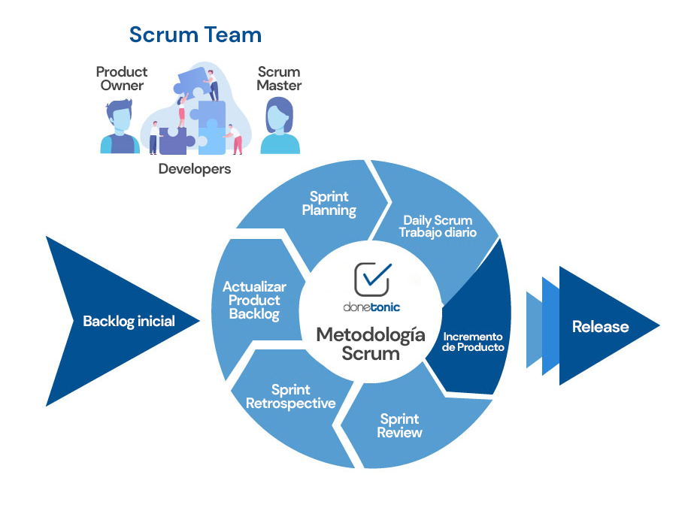

**“SafeKIDS”**

**METODOLOGÍA SCRUM – PLANNING POKER**

## **6.2 Definición de Roles**

|  |  |  |
| --- | --- | --- |
| **Rol** | **Nombre de los Integrantes** | **Responsabilidades** |
| Product Owner | Nicolás Aliaga | Encargado de tomar todos los requisitos del cliente y priorizar el backlog del producto. |
| Scrum Máster | Brayan Galaz | Encargado de facilitar el proceso Scrum, eliminar obstáculos y asegurar la eficiencia del equipo. |
| Desarrollador | Sebastián Pinto | Encargado de programar las funcionalidades del sistema SafeKIDS. |

## **6.3 Épicas para el Proyecto “SafeKIDS”**

|  |  |
| --- | --- |
| **ID** | **ÉpicaS** |
| E01 | Registro y Gestión de Usuarios |
| E02 | Monitoreo en Tiempo Real |
| E03 | Gestión de Rutas y Escaneo QR |
| E04 | Notificaciones y Alertas |
| E05 | Gestión de Antecedentes del Conductor |
| E06 | Plataforma Web para Gestión |

**Priorización de Épicas**

La priorización de las épicas, se utilizó la técnica de **Planning Poker**, Los resultados fueron los siguientes:

|  |  |  |
| --- | --- | --- |
| **ID** | **Épica** | **Priorización** |
| E01 | Registro y Gestión de Usuarios | 85 |
| E03 | Gestión de Rutas y Escaneo QR | 80 |
| E02 | Monitoreo en Tiempo Real | 75 |
| E04 | Notificaciones y Alertas | 70 |
| E05 | Gestión de Antecedentes del Conductor | 65 |
| E06 | Plataforma Web para Gestión | 60 |

## **6.4 Definición de Historias de Usuario**

|  |  |
| --- | --- |
| **ID** | **Historia de Usuario** |
| HU1 | Registro de Usuarios |
| HU2 | Inicio de sesión de Usuarios |
| HU3 | Visualización de datos de usuarios |
| HU4 | Escaneo de QR para identificación de niños |
| HU5 | Gestión de rutas y asignación de niños |
| HU6 | Envío de notificaciones a padres y conductores |
| HU7 | Gestión de antecedentes de los conductores |
| HU8 | Plataforma web para gestión de conductores y rutas |
| HU9 | Reporte de incidencias y alertas |

## **6.5 Product Backlog del Proyecto SafeKIDS**

**Técnica de Estimación**

Para estimar los puntos de las historias de usuario hemos utilizado la técnica de **Planning Poker**. Los puntos reflejan el esfuerzo y la complejidad asociados con cada historia.

|  |  |  |  |  |
| --- | --- | --- | --- | --- |
| **ID** | **Historia de Usuario** |  | **Estimación** | **Prioridad** |
| HU1 | Registro de Usuarios |  | 13 | 1 |
| HU2 | Inicio de sesión de Usuarios |  | 10 | 2 |
| HU3 | Visualización de datos de usuarios |  | 12 | 3 |
| HU4 | Escaneo de QR para identificación de niños |  | 15 | 4 |
| HU5 | Gestión de rutas y asignación de niños |  | 14 | 5 |
| HU6 | Envío de notificaciones a padres y conductores |  | 12 | 6 |
| HU7 | Gestión de antecedentes de los conductores |  | 13 | 7 |
| HU8 | Plataforma web para gestión de conductores y rutas |  | 14 | 8 |
| HU9 | Reporte de incidencias y alertas |  | 11 | 9 |

## **6.6 Planificación de Sprints**

|  |  |  |  |  |
| --- | --- | --- | --- | --- |
| **Sprint 1: Planificación del Proyecto y Diseño de la Arquitectura** | | | |  |
| **HU01: Registro de Usuarios** | |  |  |  |
| **Rol:** Padre, Conductor | |  |  |  |
| **Característica / Funcionalidad:** Registro en la aplicación móvil | | |  |  |
| **Número de escenario** | **Criterio de aceptación (Título)** | **Contexto** | **Evento** | **Resultado / Comportamiento esperado** |
| 1 | Registro exitoso | El usuario ingresa sus datos en el formulario de registro. | El usuario envía el formulario de registro. | El sistema debe enviar un correo con los datos del registro y mostrar un mensaje de confirmación. |
| 2 | Registro con datos inválidos | El usuario ingresa datos incorrectos (por ejemplo, un correo inválido). | El usuario envía el formulario de registro. | El sistema debe mostrar un mensaje de error indicando los datos incorrectos. |
| 3 | Confirmación de correo | El usuario recibe un correo de verificación. | El usuario recibe un correo indicando que su cuenta ha sido activada. | La administración debe activar la cuenta y permitir el inicio de sesión. |

|  |  |  |  |  |
| --- | --- | --- | --- | --- |
| **HU02: Inicio de Sesión de Usuarios** | |  |  |  |
| **Rol:** Padre, Conductor | |  |  |  |
| **Característica / Funcionalidad:** Inicio de sesión en la aplicación móvil | | |  |  |
| **Razón / Resultado:** Para que los usuarios puedan acceder a su cuenta. | | |  |  |
| **Número de escenario** | **Criterio de aceptación (Título)** | **Contexto** | **Evento** | **Resultado / Comportamiento esperado** |
| 1 | Inicio de sesión exitoso | El usuario ingresa su correo y contraseña correctos. | El usuario envía la solicitud de inicio de sesión. | El sistema debe autenticar al usuario y redirigirlo a la pantalla principal. |
| 2 | Inicio de sesión con datos incorrectos | El usuario ingresa un correo o contraseña incorrectos. | El usuario envía la solicitud de inicio de sesión. | El sistema debe mostrar un mensaje de error indicando datos incorrectos. |
| 3 | Recuperación de contraseña | El usuario ha olvidado su contraseña. | El usuario solicita la recuperación de contraseña. | El sistema debe enviar un correo con un enlace para restablecer la contraseña. |

|  |  |  |  |  |
| --- | --- | --- | --- | --- |
| **HU03: Visualización de Datos del Usuario** | |  |  |  |
| **Rol:** Padre, Conductor | |  |  |  |
| **Característica / Funcionalidad:** Visualizar los datos ingresados del respectivo usuario | | |  |  |
| **Razón / Resultado:** Para que los usuarios puedan ver sus datos o si corresponde datos de sus alumnos | | |  |  |
| **Número de escenario** | **Criterio de aceptación (Título)** | **Contexto** | **Evento** | **Resultado / Comportamiento esperado** |
| 1 | Visualización de datos del apoderado | El apoderado se ha autenticado correctamente en la aplicación. | El apoderado inicia sesión en su cuenta. | El sistema debe mostrar los datos del apoderado y los datos del alumno asignado |
| 2 | Visualización de datos del conductor   |  | | --- | |  | | El conductor se ha autenticado correctamente en la aplicación. | El conductor inicia sesión en su cuenta. | El sistema debe mostrar los datos del conductor y los datos del bus asignado |

|  |  |  |  |  |
| --- | --- | --- | --- | --- |
| **Sprint 2: Desarrollo de Funcionalidades Principales** | | |  |  |
| **HU04: Escaneo de QR para Identificación de Niños** | | |  |  |
| **Rol:**Conductor |  |  |  |  |
| **Característica / Funcionalidad:** Escaneo de QR para la identificación de niños | | | |  |
| **Razón / Resultado:** Para que los conductores puedan identificar a los niños mediante un código QR. | | | |  |
| **Número de escenario** | **Criterio de aceptación (Título)** | **Contexto** | **Evento** | **Resultado / Comportamiento esperado** |
| 1 | Escaneo exitoso | El conductor escanea el código QR del niño. | El conductor realiza el escaneo con la aplicación móvil. | El sistema debe mostrar la información del niño. |
| 2 | Escaneo fallido | El conductor intenta escanear un código QR no válido. | El conductor realiza el escaneo con la aplicación móvil. | El sistema debe mostrar un mensaje de error indicando que el código no es válido. |
|  |  |  |  |  |
| **HU05: Gestión de Rutas y Asignación de Niños** | | |  |  |
| **Rol:** Administrador | |  |  |  |
| **Característica / Funcionalidad:** Gestión de rutas y asignación de niños | | |  |  |
| **Razón / Resultado:** Para que los administradores puedan asignar rutas a los niños. | | | |  |
| **Número de escenario** | **Criterio de aceptación (Título)** | **Contexto** | **Evento** | **Resultado / Comportamiento esperado** |
| 1 | Asignación exitosa de ruta | El administrador asigna una dirección del niño al sistema | El administrador selecciona un niño en el sistema para asignar la dirección | El sistema debe confirmar la asignación y actualizar la información. |
| 2 | Modificación de ruta | El administrador necesita cambiar la dirección asignada de un niño. | El administrador realiza un cambio en la dirección asignada. | El sistema debe enviar una notificación a los padres del niño informando del cambio. |
| **HU06: Envío de Notificaciones a Padres y Conductores** | | |  |  |
| **Rol:**Sistema |  |  |  |  |
| **Característica / Funcionalidad:** Envío de notificaciones a padres y conductores | | | |  |
| **Razón / Resultado:** Para mantener informados a los padres y conductores sobre el estado del viaje. | | | |  |
| **Número de escenario** | **Criterio de aceptación (Título)** | **Contexto** | **Evento** | **Resultado / Comportamiento esperado** |
| 1 | Notificación enviada correctamente | El sistema detecta una llegada tardía del autobús. | El sistema envía automáticamente una notificación a los padres y conductores. | Los padres y conductores deben recibir la notificación con la información correspondiente. |
| 2 | Fallo en el envío de notificación | El sistema intenta enviar una notificación, pero hay problemas de conectividad. | El sistema registra el intento de envío. | El sistema debe reintentar el envío y, si falla, registrar un error y notificar al administrador. |

|  |  |  |  |  |
| --- | --- | --- | --- | --- |
| **Sprint 3: Integración y Gestión Administrativa** | | |  |  |
| **HU07: Gestión de Antecedentes de los Conductores** | | |  |  |
| **Rol:** Administrador | |  |  |  |
| **Característica / Funcionalidad:** Gestión de antecedentes de los conductores | | | |  |
| **Razón / Resultado:** Para verificar la seguridad y antecedentes de los conductores. | | | |  |
| **Número de escenario** | **Criterio de aceptación (Título)** | **Contexto** | **Evento** | **Resultado / Comportamiento esperado** |
| 1 | Verificación de antecedentes completada | El administrador solicita la verificación de antecedentes de un conductor. | El administrador realiza la solicitud a través de la plataforma. | El sistema debe confirmar la recepción de la solicitud y mostrar los resultados una vez completada la verificación. |
| 2 | Error en la verificación de antecedentes | La plataforma encuentra un error al intentar verificar los antecedentes de un conductor. | El sistema intenta realizar la verificación de antecedentes. | El sistema debe notificar al administrador sobre el error y proporcionar opciones para resolverlo. |
| **HU08: Plataforma Web para Gestión de Conductores y Rutas** | | |  |  |
| **Rol:** Administrador | |  |  |  |
| **Característica / Funcionalidad:** Plataforma web para gestión de conductores y rutas | | | |  |
| **Razón / Resultado:** Para que los administradores puedan gestionar conductores y rutas de manera centralizada. | | | | |
| **Número de escenario** | **Criterio de aceptación (Título)** | **Contexto** | **Evento** | **Resultado / Comportamiento esperado** |
| 1 | Gestión exitosa de conductor | El administrador accede a la plataforma web para gestionar conductores. | El administrador realiza modificaciones a través de la interfaz web. | El sistema debe actualizar la información de los conductores y reflejar los cambios en tiempo real. |
| 2 | Gestión exitosa de ruta | El administrador accede a la plataforma web para gestionar rutas. | El administrador realiza modificaciones a través de la interfaz web. | El sistema debe actualizar la información de las rutas y notificar a los interesados sobre los cambios. |
| **HU09: Reporte de Incidencias y Alertas** | |  |  |  |
| **Rol:** Sistema, Administrador | |  |  |  |
| **Característica / Funcionalidad:** Reporte de incidencias y alertas | | |  |  |
| **Razón / Resultado:** Para informar a los administradores sobre incidencias y emergencias. | | | |  |
| **Número de escenario** | **Criterio de aceptación (Título)** | **Contexto** | **Evento** | **Resultado / Comportamiento esperado** |
| 1 | Incidencia reportada correctamente | Un usuario o sistema detecta una incidencia. | El usuario o sistema genera un reporte de incidencia. | El sistema debe registrar la incidencia y notificar al administrador y partes interesadas. |
| 2 | Alerta generada automáticamente | El sistema detecta un comportamiento inusual o emergencia. | El sistema genera automáticamente una alerta. | El sistema debe notificar a los administradores y activar los protocolos de emergencia establecidos. |

## **6.7 Etapas del Proyecto**

* **Planificación del proyecto**
* **Diseño de la arquitectura**
* **Desarrollo de la aplicación móvil**
* **Desarrollo de la plataforma web**
* **Integración y Pruebas de sistema**
* **Despliegue y puesta en producción**
* **Evaluación final y Cierre del proyecto**

|  |  |  |  |  |  |  |  |  |  |  |  |  |  |  |  |  |  |  |  |
| --- | --- | --- | --- | --- | --- | --- | --- | --- | --- | --- | --- | --- | --- | --- | --- | --- | --- | --- | --- |
| **Actividad** | **Fase 1** | | | | **Fase 2** | | | | | | | | | | | | **Fase 3** | | |
| **S 1** | **S 2** | **S 3** | **S 4** | **S 5** | **S 6** | **S 7** | **S 8** | **S 9** | **S 10** | **S 11** | **S 12** | **S 13** | **S 14** | **S 15** | **S 16** | | **S 17** | **S 18** |
| Planificación del proyecto | **X** | **X** |  |  |  |  |  |  |  |  |  |  |  |  |  |  | |  |  |
| Diseño de la arquitectura |  |  | **X** | **X** |  |  |  |  |  |  |  |  |  |  |  |  | |  |  |
| Desarrollo de la aplicación móvil |  |  |  |  | **X** | **X** | **X** | **X** | **X** |  |  |  |  |  |  |  | |  |  |
| Desarrollo de la plataforma web |  |  |  |  |  |  |  |  |  | **X** | **X** | **X** |  |  |  |  | |  |  |
| Integración y Pruebas de sistema |  |  |  |  |  |  |  |  |  |  |  |  | **X** | **X** |  |  | |  |  |
| Despliegue y puesta en producción |  |  |  |  |  |  |  |  |  |  |  |  |  |  | **X** | **X** | |  |  |
| Evaluación final y Cierre del proyecto |  |  |  |  |  |  |  |  |  |  |  |  |  |  |  |  | | **X** | **X** |

# 7. Plan de trabajo

## **7.1 Descripción del plan de trabajo**

El Plan de Trabajo para el proyecto SafeKIDS se divide en siete fases, distribuidas a lo largo de 18 semanas, siguiendo la metodología SCRUM y con la realización de sprints de 2 semanas. Cada fase se centra en un aspecto clave del desarrollo, desde la planificación inicial hasta la evaluación final y cierre del proyecto. Este enfoque estructurado permite un progreso continuo y eficiente, asegurando que cada etapa del proyecto se complete a tiempo y con la calidad requerida.

## **7.2 Tabla de plan de trabajo**

|  |  |  |  |
| --- | --- | --- | --- |
| **Fases** | **Semanas** | **Actividades** | **Entregables** |
| **Planificación del proyecto** | 1-2 | - Reunión de inicio del proyecto  - Análisis de requerimientos  - Creación del Product Backlog | Documentación de requerimientos  Product Backlog inicial |
| **Diseño de la arquitectura** | 3-4 | - Diseño detallado de la arquitectura del sistema  - Definición de la base de datos  - Diseño de UI/UX | Diseño de la arquitectura  Prototipo de UI/UX |
| **Desarrollo de la aplicación móvil** | 5-9 | - Implementación de la aplicación móvil  - Desarrollo de funcionalidades clave (escaneo QR, rutas, notificaciones, antecedentes de conductor)  - Pruebas unitarias y ajustes | Aplicación móvil funcional con características clave |
| **Desarrollo de la plataforma web** | 10-12 | - Implementación de la plataforma web  - Creación de CRUD para Gestión de conductores por parte del colegio  - Integración con la base de datos | Plataforma web funcional con monitoreo en tiempo real |
| **Integración y Pruebas de sistema** | 13-14 | - Integración completa de la aplicación móvil y la plataforma web  - Pruebas de sistema integradas  - Validación con usuarios finales | Sistema integrado listo para despliegue |
| **Despliegue y puesta en producción** | 15-16 | - Despliegue del sistema SafeKIDS en producción  - Capacitación a usuarios finales (conductores, padres, personal escolar | Sistema desplegado y usuarios capacitados |
| **Evaluación final y Cierre del proyecto** | 17-18 | - Revisión final y retroalimentación del proyecto  - Documentación completa del proyecto  - Reflexión y cierre del proyecto | Proyecto completado, documentado y cerrado |

# 8. Evidencias

## **8.1 Determinación de las Evidencias**

**Documentación de Requerimientos y Product Backlog Inicial:**

* Reuniones de planificación y análisis de requerimientos.
* Product Backlog inicial con las funcionalidades y tareas priorizadas.

**Diseño de la Arquitectura y Prototipo de UI/UX:**

* Diagramas de la arquitectura del sistema (diagrama de clases, PERT, flujo de datos, etc.).
* Prototipo del diseño de la interfaz de usuario (mockups, wireframes).

**Aplicación Móvil Funcional con Características Clave:**

* Código fuente de la aplicación móvil con las funcionalidades clave implementadas (escaneo de QR, rutas, notificaciones, visualización de antecedentes del conductor).
* Resultados de pruebas unitarias y ajustes realizados.

**Plataforma Web Funcional con Monitoreo en Tiempo Real:**

* Código fuente de la plataforma web, incluyendo la implementación del CRUD para la gestión de conductores.
* Resultados de las pruebas de integración con la base de datos y la funcionalidad de monitoreo en tiempo real.

**Integración y Pruebas de sistema:**

* Resultados de las pruebas de sistema integradas.

**Despliegue y puesta en producción:**

* Registro del despliegue en producción del sistema SafeKIDS.
* Materiales y resultados de la capacitación a usuarios finales (conductores, padres y personal escolar mediante encuestas).
* **Documentación Completa del Proyecto:**
* Informe final del proyecto con toda la documentación técnica, resultados de pruebas, feedback de usuarios y reflexiones finales.
* Presentación del proyecto.

## **8.2 Justificación de las Evidencias**

La justificación de las evidencias seleccionadas responde a la necesidad de garantizar que cada etapa del Proyecto APT “SafeKIDS” esté adecuadamente documentada y validada, asegurando la entrega de un producto final que cumpla con los requisitos establecidos y que sea funcional, seguro y fácil de usar para los usuarios finales.

# 9. Tecnologías Utilizadas

El desarrollo del proyecto SafeKIDS requerirá una combinación de tecnologías modernas que aseguren tanto la eficiencia como la seguridad en el seguimiento y monitoreo de los estudiantes. A continuación, se detallan las tecnologías principales que se emplearán:

**1. Ionic con Angular (Aplicación Móvil)**

Ionic es un framework para el desarrollo de aplicaciones móviles híbridas, que se complementa con Angular para crear aplicaciones dinámicas y eficientes. Este será utilizado para el desarrollo de la aplicación móvil destinada a los conductores de furgones escolares y a los apoderados de los alumnos.

**Alternativa: React Native**

**Ventajas de React Native:** Utiliza JavaScript y React, lo que ofrece un rendimiento más cercano al nativo en comparación con aplicaciones híbridas y una experiencia de usuario más fluida.

**Desventajas frente a Ionic/Angular:** React Native está más orientado a aplicaciones móviles puramente nativas, lo que puede requerir más tiempo de desarrollo cuando se trata de portabilidad a diferentes plataformas web. Además, algunas funciones del sistema pueden requerir desarrollo nativo adicional (por ejemplo, módulos personalizados).

**Justificación de Ionic/Angular:** Ionic permite el desarrollo de aplicaciones móviles híbridas, lo que significa que una única base de código se puede ejecutar en iOS, Android y como una aplicación web progresiva (PWA). Esto optimiza los tiempos de desarrollo y mantenimiento, dado que Angular es un framework de alto nivel con características como el enlace de datos bidireccional y componentes reutilizables, lo que mejora la eficiencia de la aplicación.

**Alternativa: Flutter**

**Ventajas de Flutter:** Ofrece un rendimiento muy alto con su motor gráfico nativo basado en Dart, permitiendo interfaces de usuario personalizadas y fluidas. Además, permite el desarrollo para múltiples plataformas (iOS, Android, web, desktop).

**Desventajas frente a Ionic/Angular:** El ecosistema de Flutter es más reciente y aún carece de la madurez en cuanto a componentes y librerías adicionales comparado con Ionic y Angular. El aprendizaje de Dart puede ser un obstáculo para desarrolladores con experiencia en JavaScript.

**Justificación de Ionic/Angular:** Ionic utiliza tecnologías web estándar como HTML, CSS y JavaScript, lo que facilita el uso para desarrolladores con experiencia en tecnologías web y no requiere el aprendizaje de un lenguaje adicional como Dart. También se beneficia de la sólida base de Angular, lo que facilita la integración de nuevas funcionalidades y el mantenimiento a largo plazo.

**2. Angular (Página Web)**

La página web está desarrollada con Angular, permitiendo el acceso a personal autorizado para gestionar información de vehículos, alumnos y conductores. Angular, como un framework integral, facilita el desarrollo de interfaces de usuario avanzadas y modulares, proporcionando una experiencia de desarrollo completa con herramientas para manejo de estado, enrutamiento y estructuración de componentes.

**Alternativa: HTML, CSS y JavaScript Estándar**

**Ventajas de HTML/CSS/JS Estándar:** Estas tecnologías, sin el uso de un framework, ofrecen simplicidad y menor carga técnica inicial, lo que puede ser ventajoso en proyectos muy simples o estáticos.

**Desventajas frente a Angular:** HTML, CSS y JavaScript puros carecen de herramientas de organización y mantenimiento para proyectos complejos. No tienen un sistema modular ni integran herramientas para manejar el estado o el enrutamiento de la aplicación, haciendo que la implementación de una interfaz dinámica y escalable requiera un esfuerzo significativo.

**Justificación de Angular:** Para este proyecto, que requiere una estructura dinámica y una interfaz organizada, Angular facilita el mantenimiento y la escalabilidad al tiempo que permite una gestión centralizada de estado y enrutamiento.

**Alternativa: React**

**Ventajas de React:** React es una biblioteca popular para interfaces de usuario, ofreciendo un enfoque de desarrollo basado en componentes que, junto con herramientas externas, permite crear aplicaciones web modernas y con buen rendimiento.

**Desventajas frente a Angular:** A diferencia de Angular, React es una biblioteca y no un framework completo, por lo que depende de otras herramientas (por ejemplo, Redux para el estado o React Router para el enrutamiento) que requieren configuración adicional y pueden incrementar la complejidad del proyecto.

**Justificación de Angular:** Angular proporciona una solución integral con enrutamiento y manejo de estado nativo, lo que elimina la necesidad de bibliotecas externas y simplifica la administración del proyecto, haciendo que Angular sea la elección óptima para una implementación rápida y coherente en un entorno de trabajo colaborativo.

**3. Base de Datos**

**Base de datos NoSQL:** La base de datos centralizada estará gestionada por Firebase Firestore, un sistema de base de datos NoSQL en tiempo real. Esta base de datos almacenará los registros y datos de estudiantes, conductores y vehículos. Firebase Firestore permite realizar operaciones CRUD (Crear, Leer, Actualizar, Eliminar) de manera eficiente, manteniendo la integridad de los datos y sincronizando automáticamente los cambios en tiempo real entre la aplicación móvil y la plataforma web.

**Alternativa: MongoDB**

**Ventajas de MongoDB:** Es una base de datos NoSQL muy popular que permite almacenamiento y consulta de grandes volúmenes de datos, y ofrece una flexibilidad en la estructura de datos similar a Firestore. Además, está bien optimizado para integrarse con soluciones empresariales y arquitecturas basadas en microservicios.

**Desventajas frente a Firebase Firestore:** Aunque MongoDB es muy poderoso, requiere una infraestructura propia o en la nube, lo que añade complejidad en cuanto a configuración, escalabilidad y mantenimiento. También carece de características integradas de tiempo real y autenticación nativa como las que ofrece Firebase.

**Justificación de Firebase Firestore:** Es una solución completamente gestionada, lo que significa que no hay necesidad de configurar o administrar servidores. Además, tiene características **nativas de tiempo real** y se integra perfectamente con Firebase Authentication, lo que simplifica enormemente la implementación de seguridad y sincronización entre dispositivos en tiempo real. Esto lo convierte en una opción más práctica para aplicaciones móviles que necesitan actualizaciones instantáneas de datos.

**Alternativa: MySQL**

**Ventajas de MySQL:** Es una base de datos relacional madura y ampliamente utilizada, ideal para proyectos que requieren relaciones entre datos y transacciones ACID. Ofrece una estructura de datos rígida que asegura la integridad y consistencia de los datos.

**Desventajas frente a Firebase Firestore:** MySQL, al ser relacional, requiere un esquema rígido que puede ser limitante para aplicaciones móviles que necesitan flexibilidad en la estructura de los datos. Además, MySQL no es nativo en tiempo real, lo que añade complejidad si se necesita sincronización de datos en varias plataformas.

**Justificación de Firebase Firestore:** Firebase Firestore, al ser NoSQL, ofrece una mayor **flexibilidad en la estructura de los datos** y permite escalar horizontalmente de manera más eficiente. Para una aplicación que requiere manejar datos no estructurados o con cambios frecuentes en el esquema, Firestore es más adecuado. También su soporte nativo para actualizaciones en tiempo real proporciona una experiencia de usuario más dinámica y fluida.

# 10. Conclusiones

**Nicolás Aliaga**

I’m confident in the success and future potential of the project. This system addresses a critical need for student safety, which is a priority for parents and schools alike. By leveraging modern technology to provide real-time tracking and monitoring, we are not only making school travels safer, we are also setting a base for the future. I believe that this project can be scaled to cover additional safety aspects, like monitoring in-school activities or emergency alerts. With continuous improvement, SafeKIDS has the potential to become a guide to the future of student safety.

**Sebastián Pinto**

The SafeKIDS project is a great step in the direction of enhancing student safety, but I believe there are areas that still need improvement. To truly meet the diverse needs of parents, schools, and drivers, we must ensure that our platform is both robust and user-friendly. Continuous testing and user feedback are essential to polish these aspects. Beating these challenges would help SafeKIDS to fully realize its potential and be confident for their users.

**Brayan Galaz**

I am satisfied with the project. We have managed to deliver on our initial goals, creating a functional and reliable system for monitoring students' journeys from school. The combination of all the features for parents and school staff provides comprehensive peace of mind. While there is always room for improvement, I believe the current state of the project meets the needs of our users.

# 11. Carta Gantt Actualizada (21/11/2024)

A día de la fecha indicada, el desarrollo del proyecto SafeKIDS nos encontramos al día con el cronograma planificado en la carta Gantt. Se planea seguir con el mismo paso para no provocar ningún retraso en el cronograma y poder seguir con el proyecto sin ningún inconveniente.

# 

# 

# 12. Mockups

## **1**2**.1 Vista Apoderado**

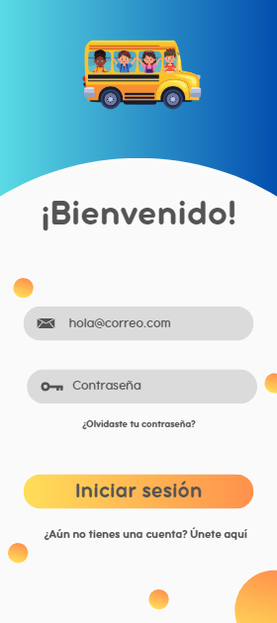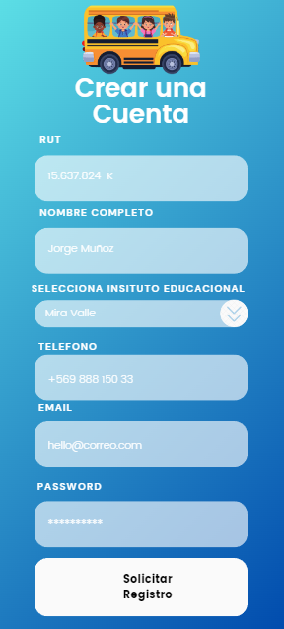

1. Vista en donde los apoderados van a poder ingresar con su correo y su contraseña a la plataforma móvil. Cuenta con las funcionalidades para, en caso de olvidar la contraseña, llevarlo a una pantalla para poder restablecer la contraseña, y en caso que no tenga una cuenta, llevarlo a la pantalla para registrarse, por último, el botón para iniciar sesión en caso que los datos sean correctos y estén registrados en el sistema.

2. Vista en donde los apoderados van a poder registrarse con todos los datos que se solicitan. Al apretar el botón, mandará un correo electrónico al sistema, y en caso que la institución dé el visto bueno a los datos, se registrará correctamente, mandando un correo indicando que ya se le ha registrado.

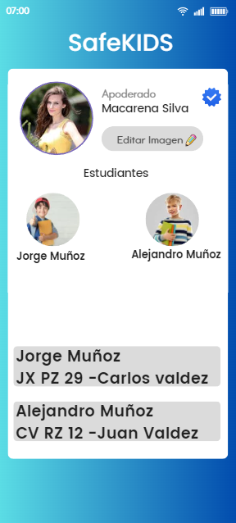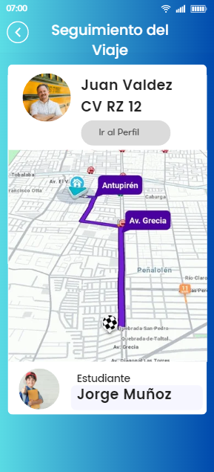

3. Vista que verán los apoderados la iniciar sesión correctamente. Se podrá editar la imagen de perfil del apoderado, seleccionando una imagen o tomando una en el momento. Se verán los alumnos asignados al apoderado, y en caso de haber viajes en curso, en la parte inferior se mostrarán los viajes actualmente activas, mostrando el nombre del alumno que va en el bus e información sobre el conductor y el bus.

4. Vista que se verá a apretar sobre algún viaje en curso, en donde se mostrará información básica del conductor, y un botón que llevaría al perfil completo del conductor. Se verá también en tiempo real en dónde se encuentra el alumno, y por último se vería la imagen del alumno y su nombre.

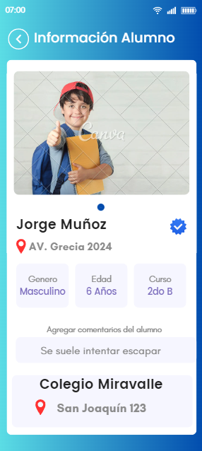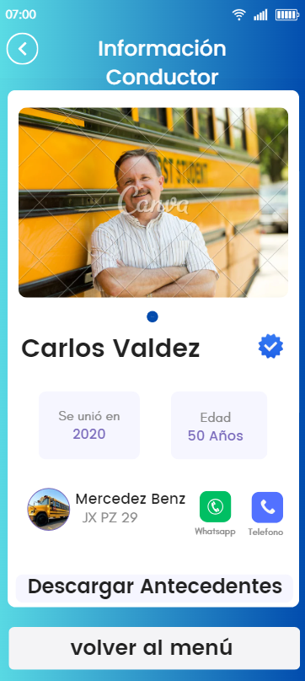

5. Vista que se verá al apretar en la parte inferior de la vista del seguimiento del viaje, en donde se encuentra la información del alumno. Se verá la información completa del alumno, como su nombre, dirección, el género, edad y curso actual. También se verá el nombre de su colegio junto con la dirección.

6. Vista que se verá al apretar en la parte superior de la vista del seguimiento del viaje, en donde se encuentra la información del conductor. Se verá la información completa del conductor, como su nombre, cuándo se unió al sistema, su edad, el bus vinculado a él, y dos botones para poder comunicarse con el conductor. Por último, se podrán solicitar los antecedentes en caso de ser requeridos.

## **1**2**.2 Vista Conductor**

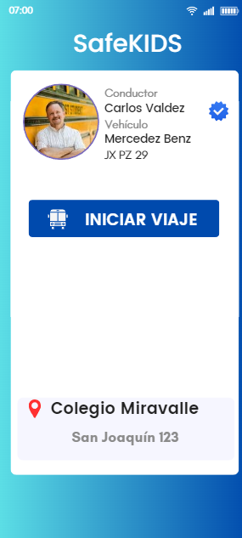

1. Vista en donde los conductores van a poder ingresar con su correo y su contraseña a la plataforma móvil. Cuenta con las funcionalidades para, en caso de olvidar la contraseña, llevarlo a una pantalla para poder restablecer la contraseña, y en caso que no tenga una cuenta, llevarlo a la pantalla para registrarse, por último, el botón para iniciar sesión en caso que los datos sean correctos y estén registrados en el sistema.

2. Vista que verán los conductores al iniciar sesión correctamente. Se podrá editar la imagen de perfil del conductor, seleccionando una imagen o tomando una en el momento. También se verán los datos básicos del vehículo asignado. Habrá un botón para iniciar un viaje, que llevará a la lista de los alumnos asignados al viaje. En la parte inferior estará la dirección del colegio y el nombre del mismo.

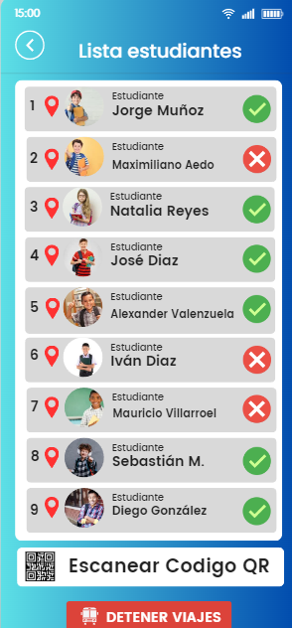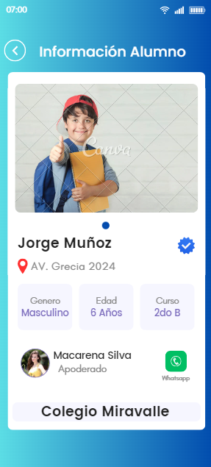

3. Vista que se verá al iniciar un viaje, en donde se verá la lista de estudiantes asignados al viaje, en donde se listará las imágenes de los alumnos y sus nombres. En la parte inferior, se verá el botón para escanear los códigos QR de los alumnos. En caso de escanear exitosamente uno, se pondrá el ticket en la parte derecha del respectivo alumno, y en caso de no escanear, quedará con una equis. Por último, el botón para poder finalizar el viaje cuando todos los alumnos hayan llegado a sus casas.

4. Vista que se verá al apretar una de las imágenes de la lista de los estudiantes, en donde se verá la información completa del alumno, como su nombre, dirección, género, edad y el curso actual. También se verá el apoderado designado y un botón para poder comunicarse en caso de alguna ocurrencia. Por último, el colegio asignado.

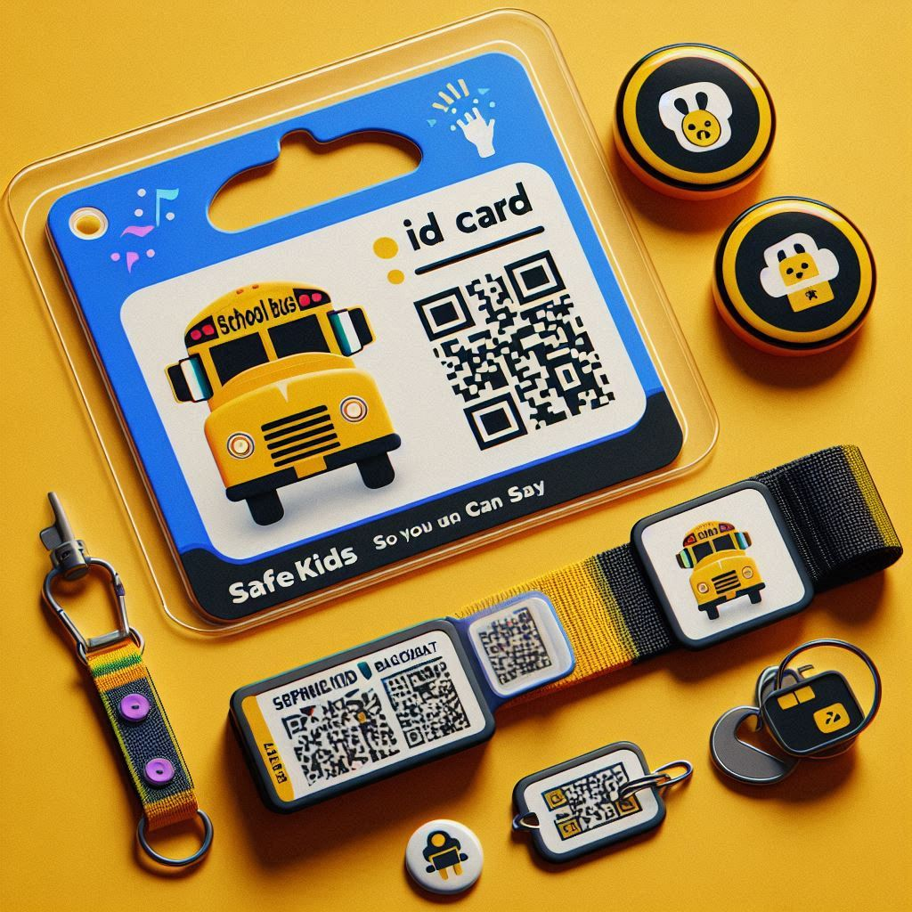

Muestra de Accesorios para escaneo de alumnos al abordar, estos accesorios se venderán a las escuelas/ instituciones que contraten el servicio y se les dara a cada alumno que viaje en el autobús escolar, cada QR es personalizado por alumno por lo que si se le pierde deberá solicitar uno nuevo .

## **1**2**.3 Vista Administrador Principal**

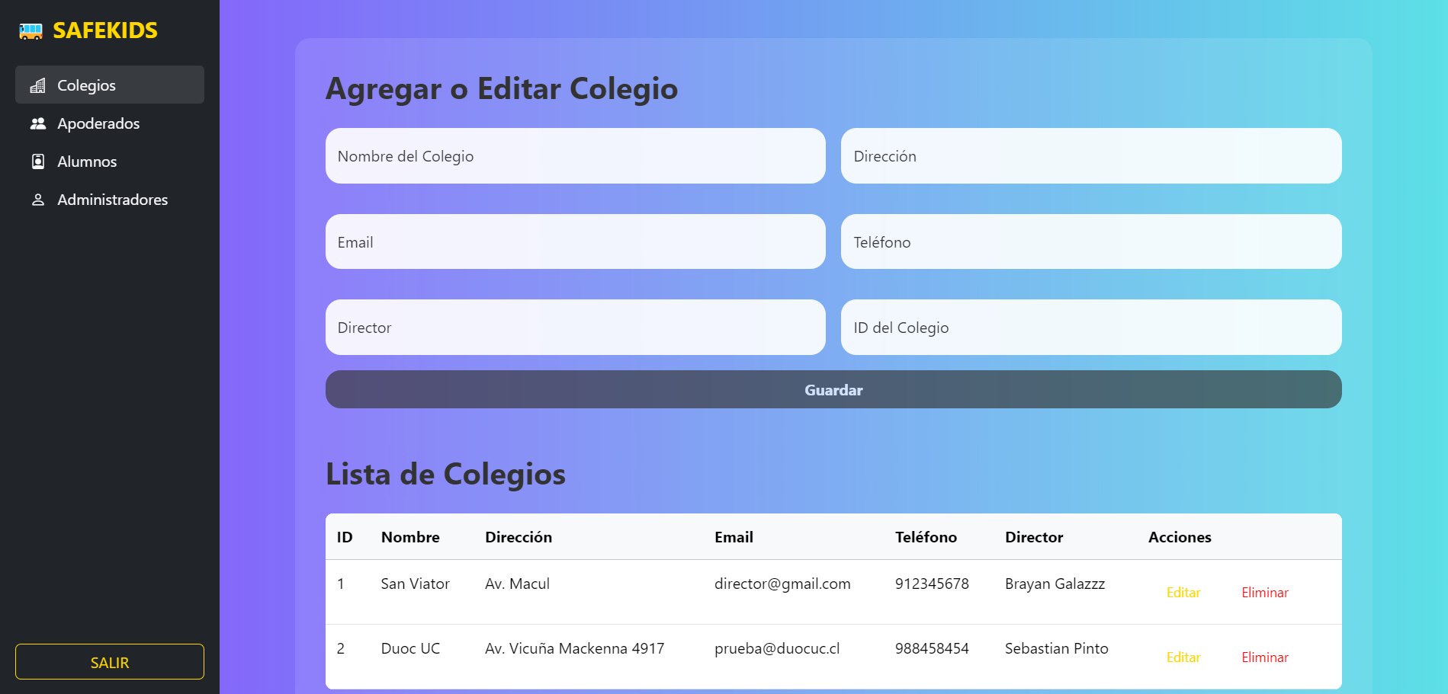

1. Vista para gestionar los colegios registrados, que incluye un panel lateral a la izquierda (que se encuentra en todas las vistas de este CRUD) con opciones de navegación como "Colegios", "Apoderados", "Alumnos" y "Administradores". En la parte superior, se muestra un formulario para agregar o editar los datos de un colegio, con campos para ingresar el nombre del colegio, dirección, email, teléfono, el nombre del director y el ID del colegio. En la parte inferior, se despliega una tabla con la lista de colegios registrados, que incluye la información de los colegios, junto con las opciones de "Editar" o "Eliminar" cada registro.

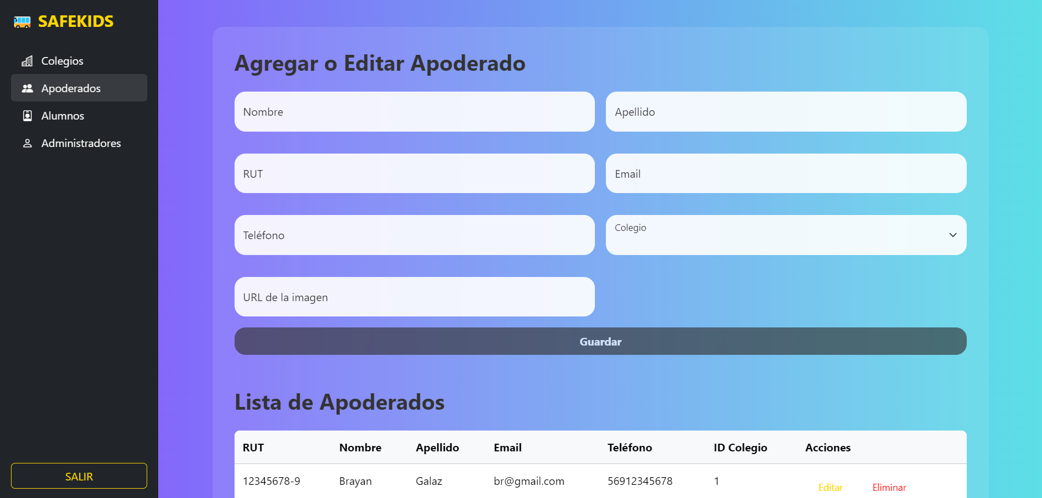

2. Vista para gestionar los apoderados registrados. En la parte superior, se muestra un formulario para agregar o editar los datos de un apoderado, con campos para ingresar el nombre, apellido, RUT, email, teléfono, el colegio asociado y el URL de la imagen. En la parte inferior, se despliega una tabla con la lista de apoderados registrados, que incluye la información de los apoderados, junto con las opciones de "Editar" o "Eliminar" cada registro.

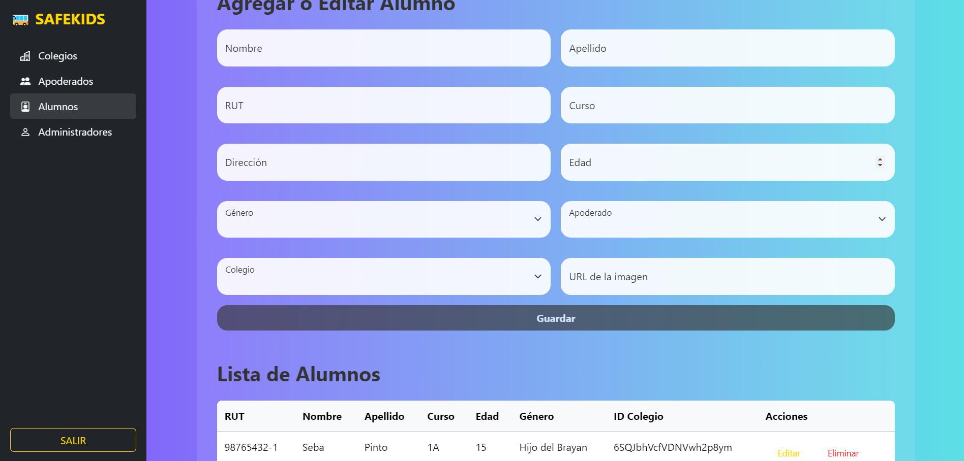

3. Vista para gestionar los alumnos registrados. En la parte superior, se muestra un formulario para agregar o editar los datos de un alumno, con campos para ingresar el nombre, apellido, RUT, curso, dirección, edad, género, apoderado asociado, colegio asociado y el URL de la imagen. En la parte inferior, se despliega una tabla con la lista de alumnos registrados, que incluye la información de los alumnos, junto con las opciones de "Editar" o "Eliminar" cada registro.

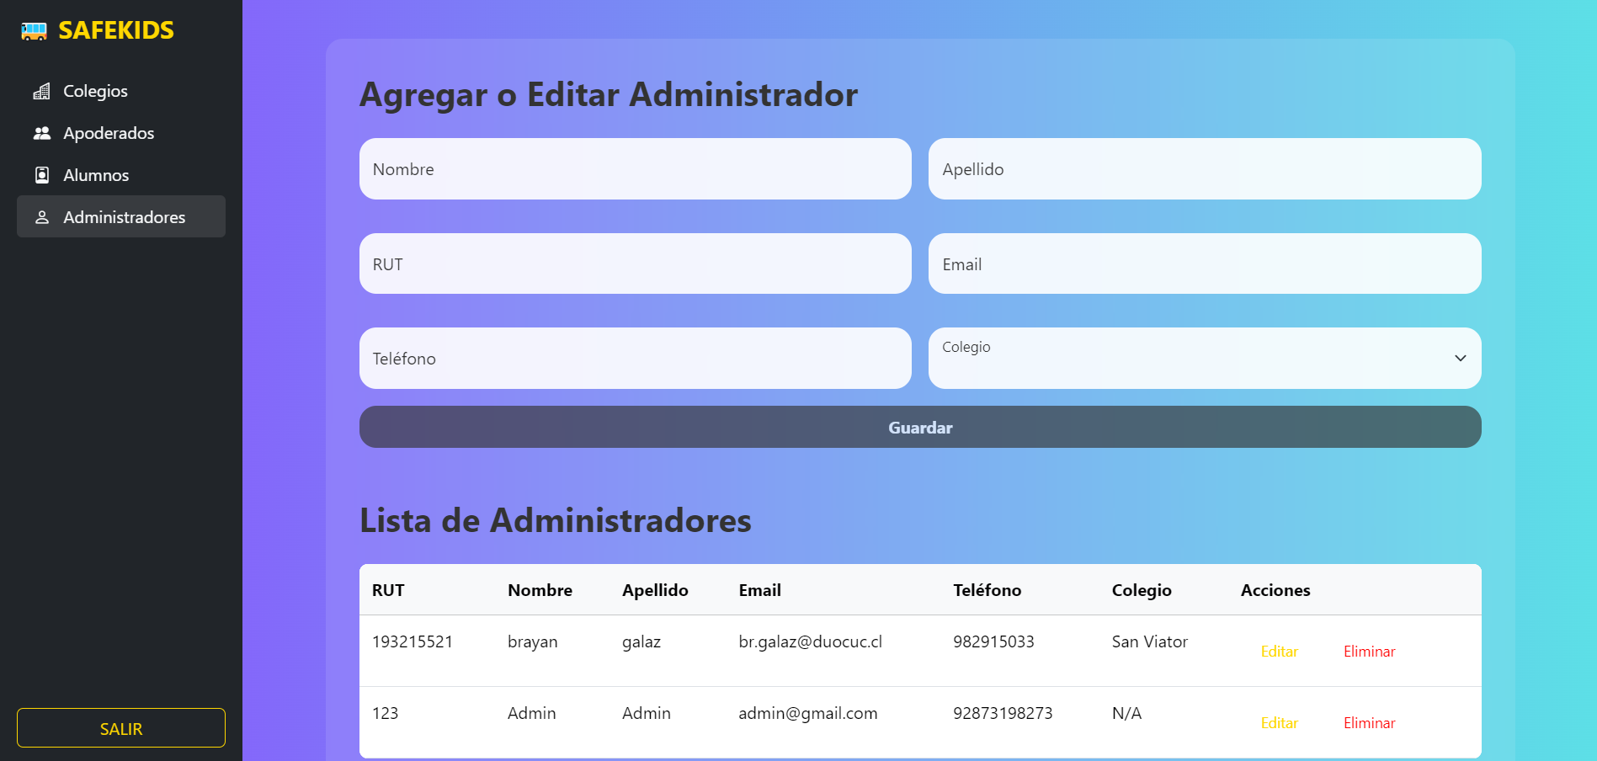

4. Vista para gestionar los administradores en el sistema. En la parte superior, se muestra un formulario para agregar o editar los datos de un administrador, con campos para ingresar el nombre, apellido, RUT, email, teléfono y el colegio asociado. En la parte inferior, se despliega una tabla con la lista de administradores en el sistema, que incluye la información de los administradores, junto con las opciones de "Editar" o "Eliminar" cada registro.

## **1**2**.4 Vista Administrador Corriente**

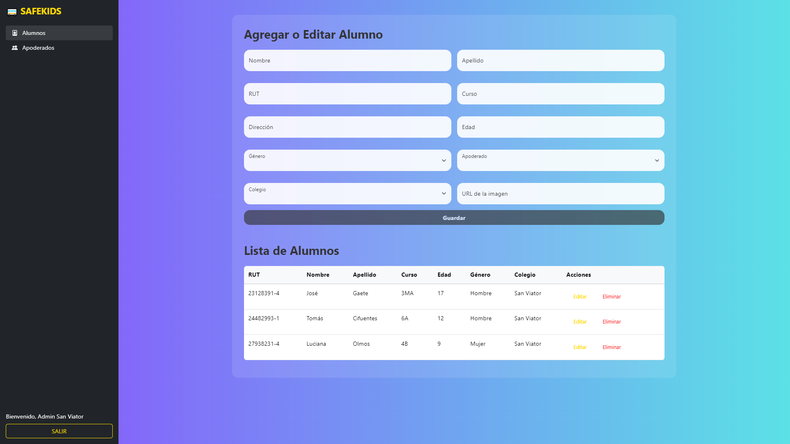

1. Vista para gestionar los alumnos registrados del colegio vinculado al administrador, que incluye un panel lateral a la izquierda (que se encuentran las vistas disponibles) con opciones de navegación como "Apoderados" y "Alumnos". En la parte superior, se muestra un formulario para agregar o editar los datos de un alumno, con campos para ingresar el nombre, apellido, RUT, curso, dirección, edad, género, apoderado asociado, colegio asociado y el URL de la imagen. En la parte inferior, se despliega una tabla con la lista de alumnos registrados, que incluye la información de los alumnos, junto con las opciones de "Editar" o "Eliminar" cada registro.

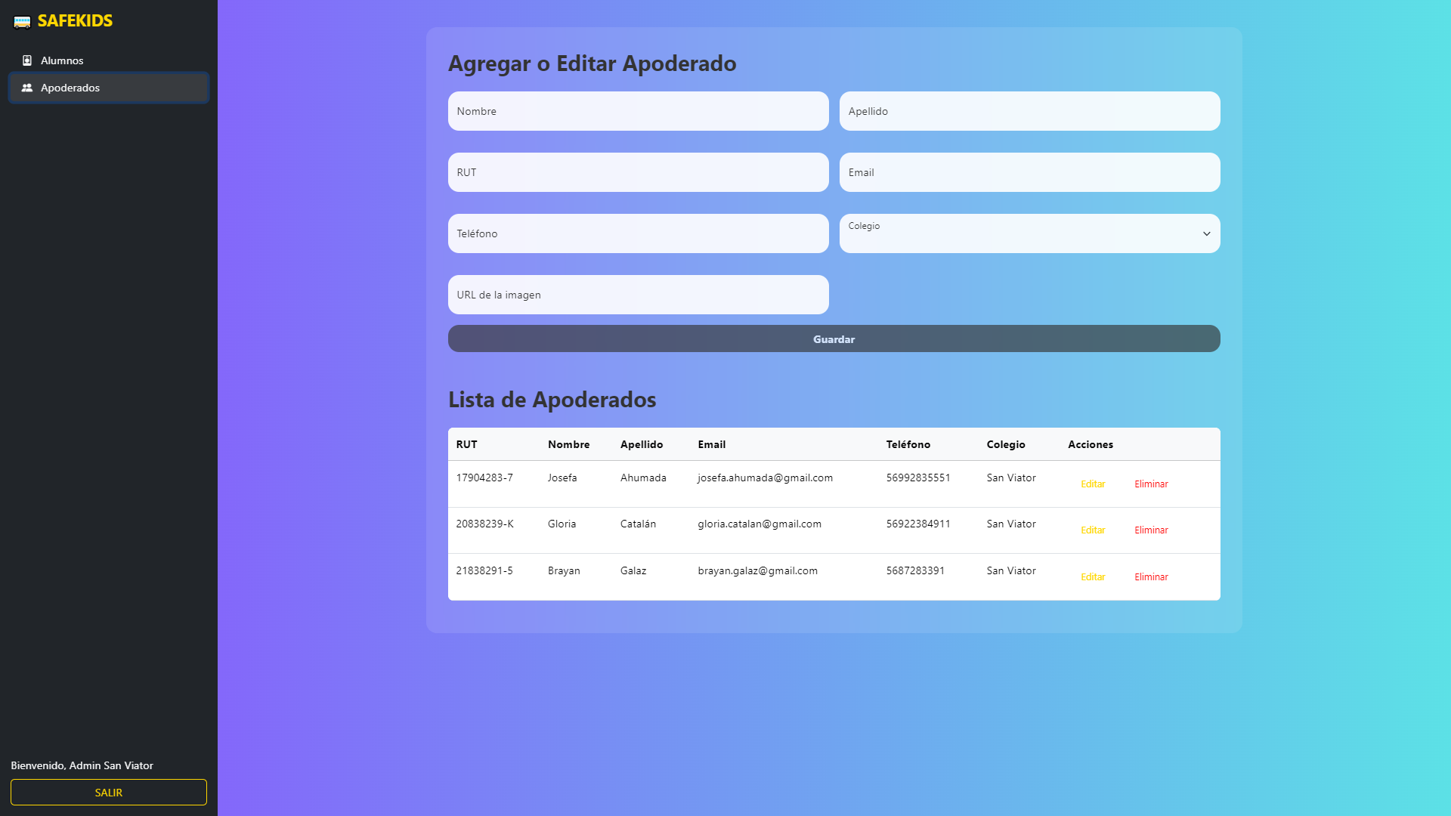

Vista para gestionar los apoderados registrados del colegio vinculado al administrador. En la parte superior, se muestra un formulario para agregar o editar los datos de un apoderado, con campos para ingresar el nombre, apellido, RUT, email, teléfono, el colegio asociado y el URL de la imagen. En la parte inferior, se despliega una tabla con la lista de apoderados registrados, que incluye la información de los apoderados, junto con las opciones de "Editar" o "Eliminar" cada registro.

# 13. Diagrama Base de Datos

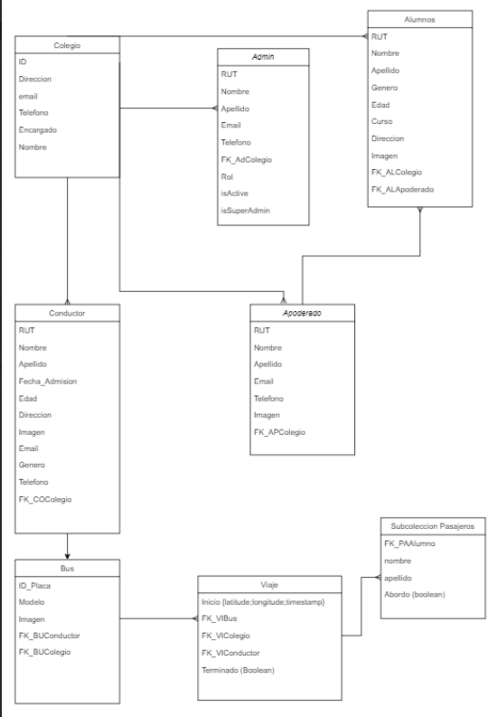

El sistema de gestión escolar implementado utiliza Firestore como base de datos NoSQL, aprovechando su flexibilidad y escalabilidad. La estructura de datos se organiza en torno a la colección principal del Colegio, que actúa como el punto central de referencia para las demás entidades. Esta arquitectura ofrece un diseño modular que permite una fácil expansión del sistema según las necesidades del centro educativo.

El sistema se compone de las siguientes colecciones principales:

* **Colegio:** Almacena la información institucional básica como dirección, email, teléfono, encargado y nombre de la institución.
* **Alumnos:** Contiene los registros de los estudiantes, con campos como nombre, apellido, etc y referencias al Colegio y al Apoderado.
* **Apoderado:** Guarda los datos de los tutores legales de los alumnos, incluyendo nombre, apellido, email, teléfono e imagen. Además, está vinculado al Colegio.
* **Conductor:** Registra la información de los choferes del transporte escolar, incluyendo nombre, apellido, fecha de admisión, edad, dirección, imagen, y referencia al Colegio.
* **Buses:** Mantiene los detalles de los vehículos de transporte como modelo, imagen y la relación con el Conductor y el Colegio.
* **Viajes:** Almacena los recorridos realizados por los buses, incluyendo la fecha, el Bus, Colegio y el Conductor asignados, así como una subcolección de Pasajeros.
* **Admin:** Contiene la información de los administradores de cada institución, con campos como nombre, apellido, email, teléfono y el rol dentro del Colegio.

Cada colección está relacionada de manera coherente mediante el uso de claves foráneas (FK) para mantener la integridad referencial y permitir consultas eficientes. Estas relaciones incluyen:

* Los Alumnos están vinculados a un Colegio y a un Apoderado, lo que asegura que cada estudiante esté asociado tanto a su tutor legal como a la institución en la que estudia.
* Los Apoderados también están asociados al Colegio, permitiendo gestionar su relación con la institución de forma centralizada.
* Los Conductores están relacionados con el Colegio y con los Buses que manejan, permitiendo un seguimiento detallado de quién conduce cada vehículo.
* Los Viajes están asociados tanto al Bus como al Conductor, y contienen una subcolección de Pasajeros, donde se lista a los Alumnos del colegio que viajan en cada recorrido.
* La colección de Admin se relaciona con el Colegio, permitiendo gestionar los roles administrativos y el control sobre la institución desde un único punto.

La implementación de esta arquitectura en Firestore ofrece ventajas significativas en términos de rendimiento y flexibilidad, permitiendo una fácil expansión del sistema según las necesidades futuras del centro educativo.

# 14. Diagrama de arquitectura de alto nivel

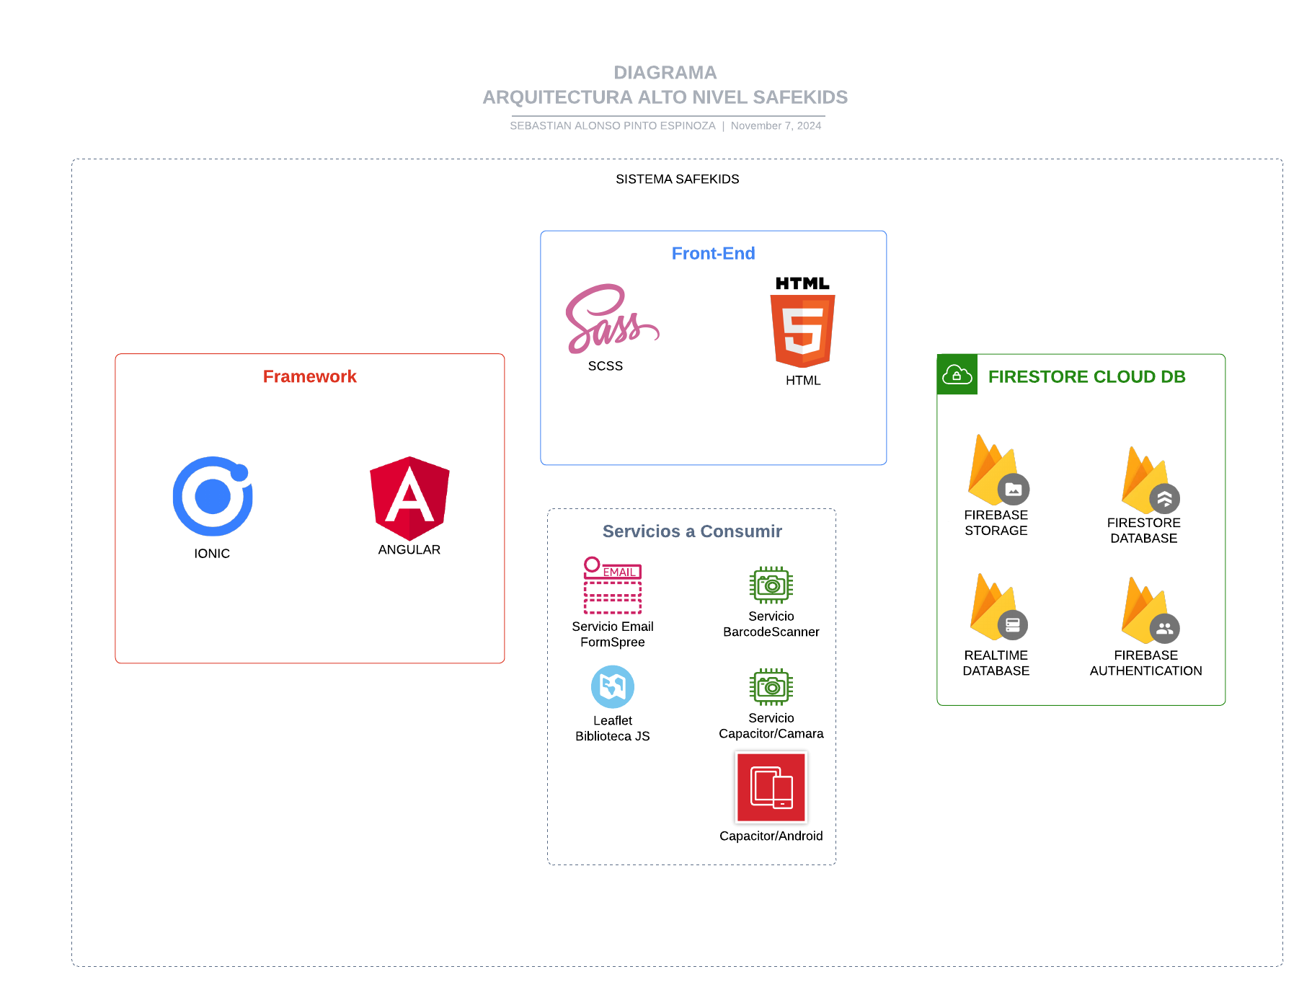

Mediante el anterior diagrama podemos visualizar cada una de las herramientas utilizadas en el proyecto y cómo interactúan con el sistema Safekids ya sea para adquirir o enviar información por medio de servicios API, herramientas, plataformas Cloud o procesos internos.

## **1**4**.1 Herramientas en el diagrama**

**1. Ionic**

Framework para desarrollar aplicaciones móviles híbridas utilizando tecnologías web como HTML, CSS y JavaScript. Permite crear aplicaciones que funcionan en múltiples plataformas (iOS, Android, web) con una sola base de código.

**2. Angular**

Descripción: Framework de desarrollo web para construir aplicaciones de una sola página (SPA). Proporciona una estructura robusta y herramientas para crear aplicaciones dinámicas y escalables.

**3. Firebase Authentication**

Servicio de autenticación que permite a los desarrolladores gestionar la autenticación de usuarios de manera sencilla. Soporta múltiples métodos de inicio de sesión, como correo electrónico, Google, Facebook, entre otros.

**4. Firestore Cloud Database**

Base de datos NoSQL en tiempo real que permite almacenar y sincronizar datos entre los clientes y la nube. Ideal para aplicaciones que requieren actualizaciones en tiempo real.

**5. Realtime Database**

Otra opción de base de datos en Firebase que permite almacenar y sincronizar datos en tiempo real. Es útil para aplicaciones que necesitan reflejar cambios instantáneamente en la interfaz de usuario.

**6. Leaflet**

Biblioteca de JavaScript para crear mapas interactivos. Permite integrar mapas en aplicaciones web y móviles, facilitando la visualización de datos geoespaciales.

**7. Capacitor**

Plataforma que permite a los desarrolladores construir aplicaciones nativas utilizando tecnologías web. Facilita el acceso a las funcionalidades nativas del dispositivo, como la cámara y la geolocalización.

**8. Formspree**

Servicio que permite gestionar formularios web sin necesidad de un backend. Facilita el envío de datos de formularios a través de correo electrónico.

**9. Barcode Scanner**

Servicio que permite escanear códigos de barras y QR utilizando la cámara del dispositivo. Es útil para aplicaciones que requieren la lectura de códigos para acceder a información o realizar acciones.

**10. Firebase Storage**

Servicio que permite resguardar las imágenes en la nube.

## **1**4**.2 Descripción de las Relaciones del Stack Tecnológico**

**1. Nivel 1: Usuario**

Los usuarios interactúan con la aplicación a través de dispositivos móviles, utilizando la interfaz proporcionada por Ionic y Angular.

**2. Nivel 2: Aplicación**

Ionic y Angular trabajan juntos para crear una experiencia de usuario fluida y dinámica. Ionic proporciona componentes UI, mientras que Angular maneja la lógica de la aplicación.

Capacitor permite el acceso a funcionalidades nativas del dispositivo, como la cámara y la geolocalización.

Leaflet se integra para mostrar mapas interactivos dentro de la aplicación.

**3. Nivel 3: Servicios**

Firebase Authentication gestiona el registro y la autenticación de usuarios, asegurando que solo los usuarios autorizados accedan a la aplicación.

Firestore Cloud Database y Realtime Database se utilizan para almacenar y sincronizar datos de usuarios y viajes en tiempo real.

Formspree permite el envío de formularios, como solicitudes de registro.

Barcode Scanner se utiliza para escanear códigos de barras y QR, facilitando la interacción del usuario.

**4. Nivel 4: Infraestructura**

Firebase actúa como la plataforma en la nube que soporta todos los servicios mencionados, proporcionando una infraestructura escalable y segura.

El hosting de Firebase permite que la aplicación esté disponible en la web y en dispositivos móviles.

# 

# 15. Evidencias del Desarrollo

**Link de Github Móvil:** [**https://github.com/Nixixouwu/SafeKids-App**](https://github.com/Nixixouwu/SafeKids-App)

**Link de Github Web:** [**https://github.com/Nixixouwu/SafeKids-Web**](https://github.com/Nixixouwu/SafeKids-Web)

## **1**5**.1 Código Inicio Web**

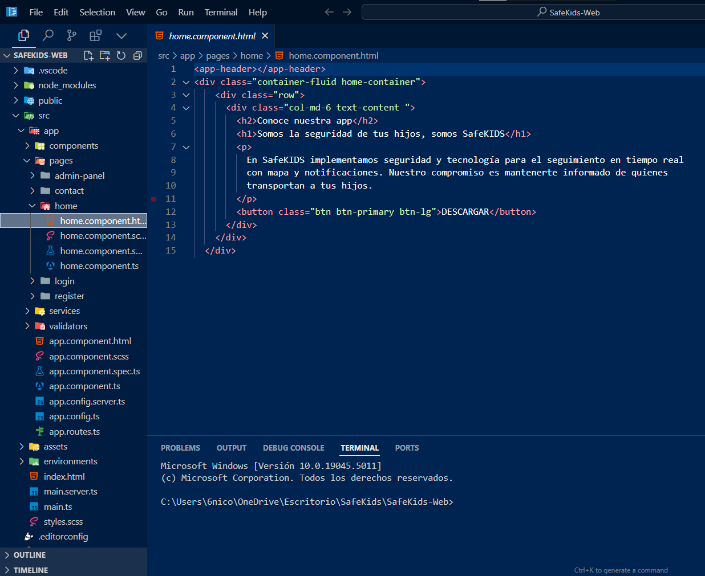

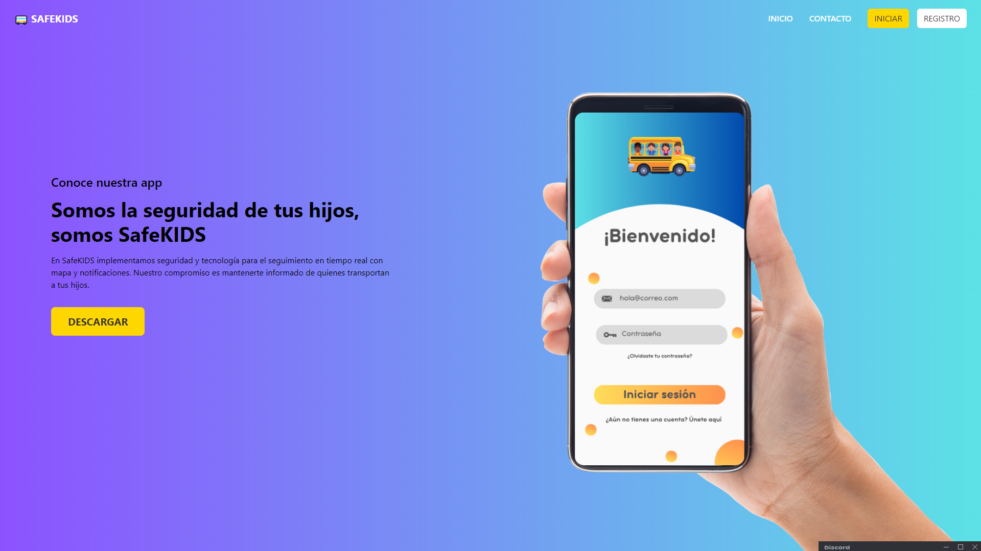

## **1**5**.2 Código Login Móvil**

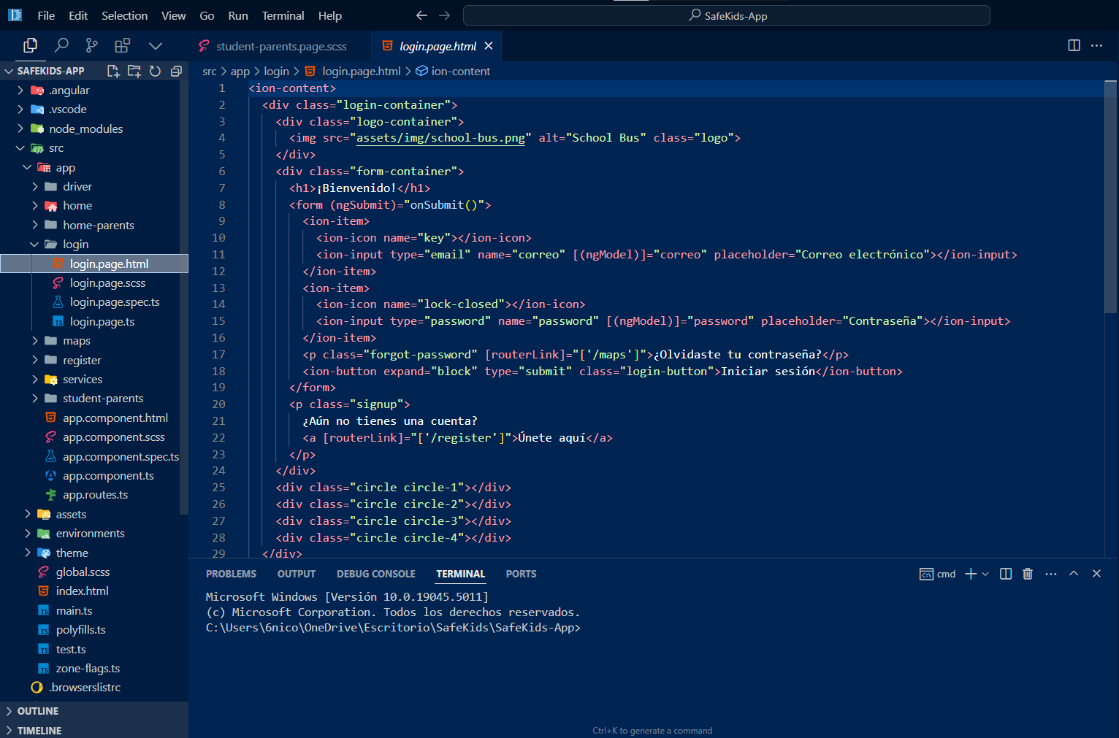

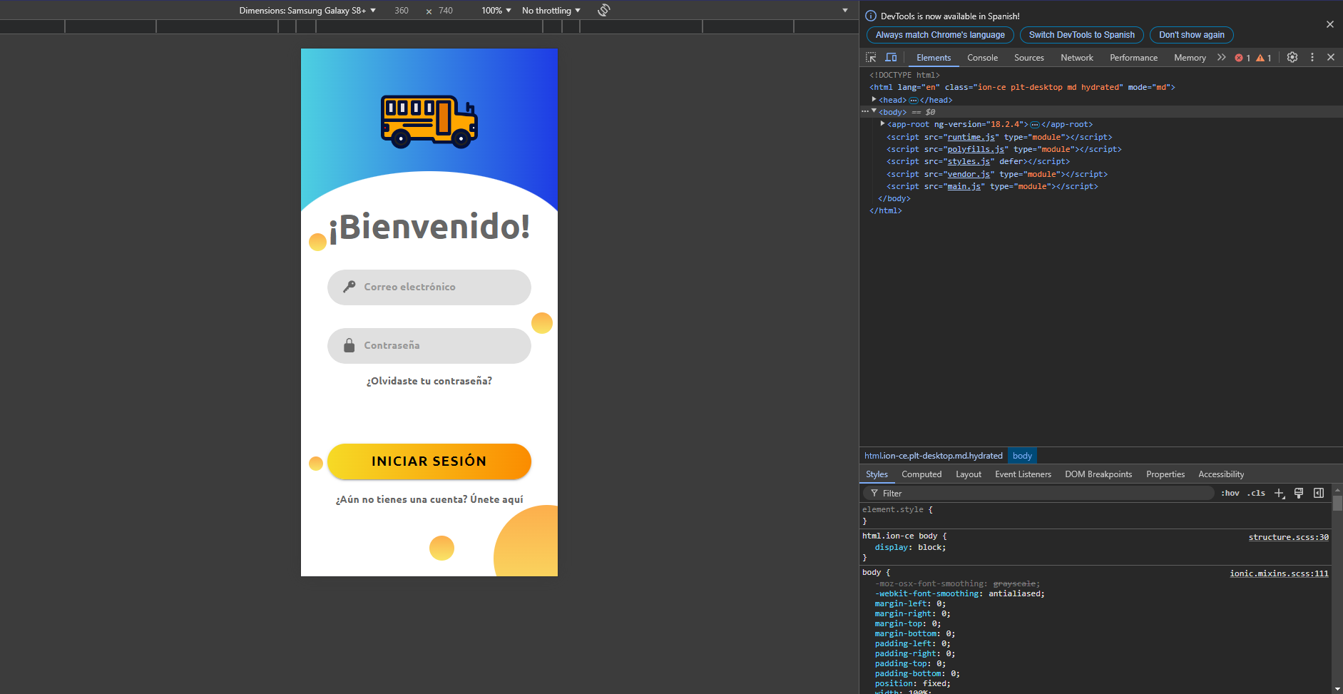

# 16. Riesgos

La tabla presenta una matriz de riesgos identificados para el proyecto, con un total de 11 riesgos organizados por ID, nombre, descripción, probabilidad, impacto, prioridad, estrategia de mitigación, responsable y estado.

**Descripción de los Campos:**

**ID:** Identificador único del riesgo.

**Riesgo:** Nombre del riesgo.

**Descripción:** Explicación breve del riesgo y su posible efecto en el proyecto.

**Probabilidad:** Nivel de probabilidad de ocurrencia del riesgo (Alta, Media o Baja).

**Impacto:** Nivel de impacto que el riesgo podría tener en el proyecto (Alto o Medio).

**Prioridad:** Nivel de prioridad asignado al riesgo, que guía la rapidez y enfoque en la respuesta (Crítico, Alta, Moderada).

**Estrategia de Mitigación:** Acciones planificadas para reducir o evitar el riesgo.

**Responsable:** Persona a cargo de gestionar y monitorear el riesgo.

**Estado:** Situación actual del riesgo (Identificado).

**Resumen de los Riesgos Clave:**

**Riesgo R01:** Riesgos críticos con alto impacto en los plazos de entrega..

**Riesgo R03 y R07:** Riesgos de alta prioridad relacionados con problemas de compatibilidad e integración, que requieren pruebas exhaustivas y planificación anticipada.

Esta matriz permite priorizar acciones de mitigación y asignar responsabilidades claras para minimizar el impacto de estos riesgos en el éxito del proyecto.

# 17. Plan de Pruebas

En este documento se presenta el plan de pruebas para la plataforma SafeKids. El objetivo es garantizar que los administradores puedan gestionar la información de los alumnos de manera eficaz y segura, cubriendo aspectos clave como el registro, la modificación, la eliminación de datos y la validación. Las pruebas incluyen varios tipos, como funcionales, de interfaz de usuario, de integridad de datos, entre otras, asegurando que la plataforma opere de forma precisa y confiable, proporcionando una experiencia sin errores en cada interacción del usuario.

## 17.1 Objetivo y Tipos de Prueba

**Objetivo del Proyecto**

El objetivo principal es asegurar que los administradores y usuarios de SafeKids puedan gestionar adecuadamente la información de los alumnos, desde el registro y edición de datos hasta su eliminación. Se buscará que todos los cambios se reflejen de manera precisa en la interfaz de usuario y que los datos se mantengan de forma segura y consistente.

**Tipos de Pruebas**

**Pruebas Funcionales:** Validan que cada función de gestión de datos (registro, edición, eliminación) opere de acuerdo con los requisitos.

**Pruebas de Interfaz de Usuario (UI):** Aseguran que la interfaz sea clara, accesible y responda adecuadamente a las acciones de los usuarios.

**Pruebas de Integridad de Datos:** Verifican que los datos ingresados y modificados se mantengan exactos y consistentes.

**Pruebas de Seguridad:** Aseguran que la información esté protegida contra accesos no autorizados.

**Pruebas de Rendimiento:** Evalúan la eficiencia de la plataforma bajo diferentes cargas de usuarios.

**Pruebas de Compatibilidad:** Validan que la plataforma funcione correctamente en distintos navegadores, dispositivos y sistemas operativos.

**Pruebas de Caja Negra:** Evalúan el sistema desde la perspectiva del usuario, verificando entradas y salidas sin analizar la lógica interna del código.

**Anexo detallado de los Casos de Prueba:**

[Plantilla Casos de Prueba y KPI](https://docs.google.com/spreadsheets/d/1ezPvf5FJ7g7hQ3IyB0wSOUqWnD00creYzW6mpxs9tZs/edit?gid=0#gid=0)

## 17.2 Pruebas realizadas WEB

**1. Pruebas de Autenticación de Usuarios**

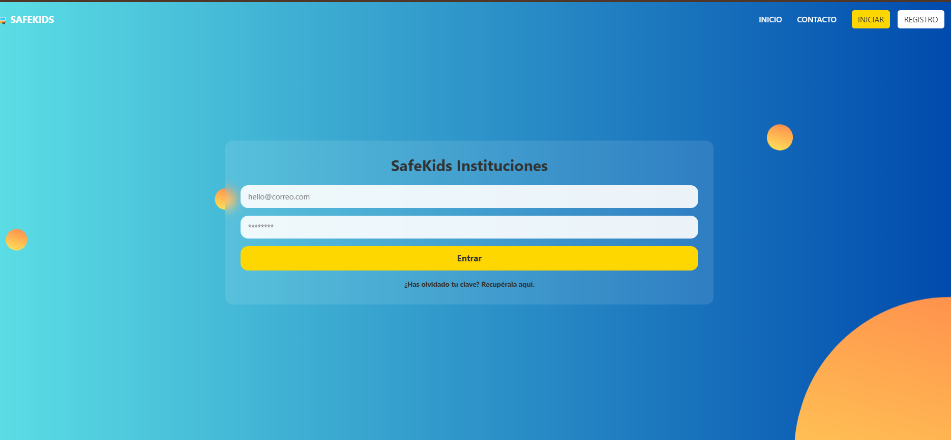

**Objetivo:** Asegurar que solo los usuarios autorizados (administradores y colegios registrados) puedan acceder a la plataforma.

**Casos de Prueba:**

**Inicio de sesión correcto:** Usuario autorizado ingresa credenciales válidas y accede a la plataforma.

**Inicio de sesión incorrecto:** Usuario ingresa contraseña incorrecta y recibe un mensaje de error.

**Recuperación de contraseña:** Usuario solicita restablecer su contraseña y recibe un enlace por correo.

**2. Pruebas de Gestión de Usuarios (Administradores)**

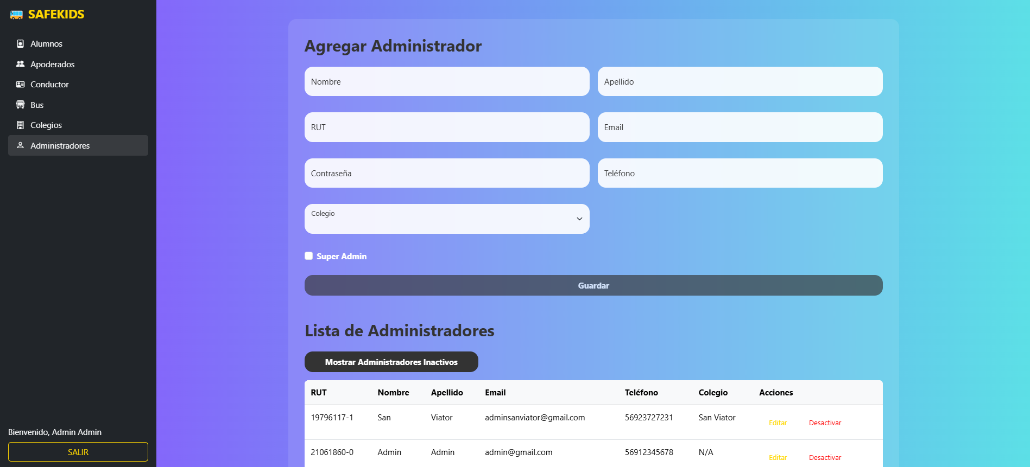

**Objetivo:** Validar que los administradores puedan gestionar colegios, apoderados, alumnos y conductores.

**Casos de Prueba:**

**Crear nuevo usuario:** Administrador crea un registro para un nuevo conductor, alumno o apoderado.

**Actualizar datos de usuario:** Administrador edita la información de un alumno y guarda los cambios.

**Eliminar usuario:** Administrador elimina un registro de conductor y el sistema confirma la eliminación.

Validación de datos: El sistema muestra un mensaje de error si faltan datos obligatorios al registrar un usuario.

**3. Plan de Pruebas de Gestión de Apoderados**

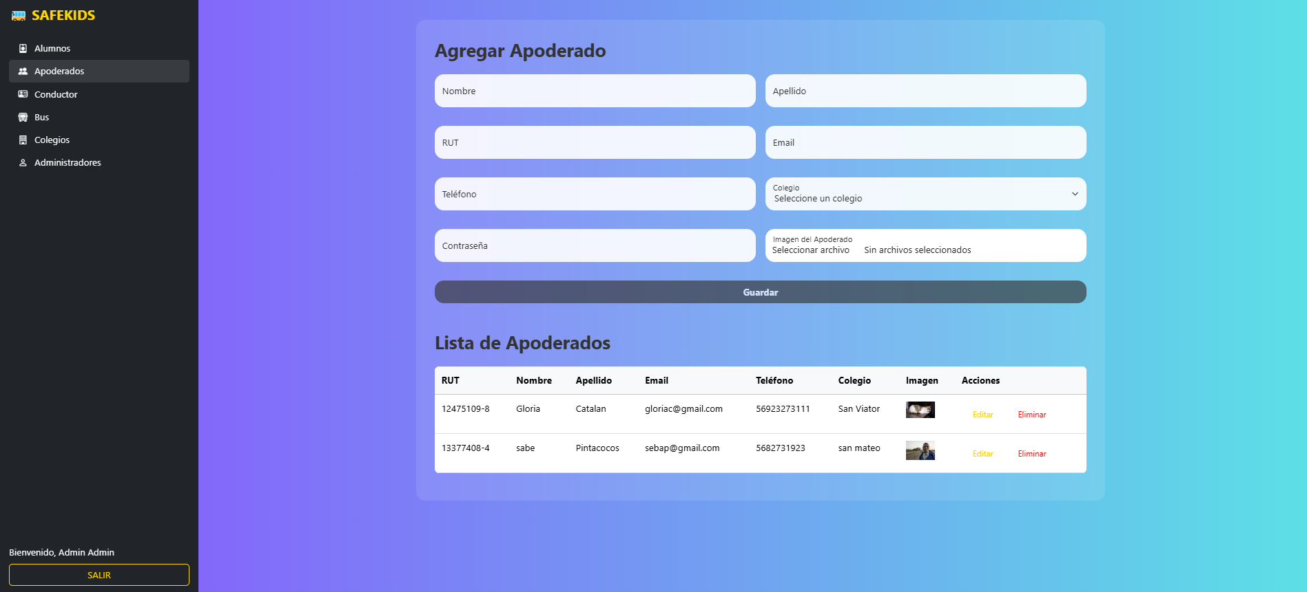

**Objetivo:** Asegurar que los administradores pueden gestionar la información de los apoderados correctamente.

**Casos de Prueba:**

**Registro de un nuevo apoderado:** El administrador agrega un apoderado, y el sistema guarda toda la información proporcionada.

**Modificación de datos de un apoderado:** El administrador actualiza datos del apoderado y el sistema refleja los cambios de inmediato.

**Confirmación de cambios en tiempo real:** Los cambios realizados en el perfil del apoderado se actualizan instantáneamente en la interfaz.

**4. Plan de Pruebas de Gestión de Conductores**

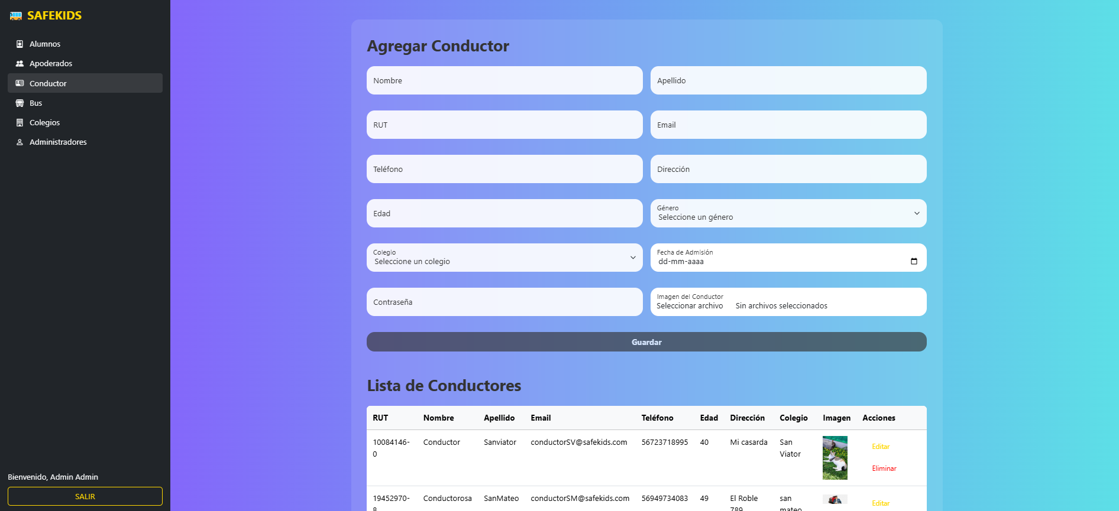

**Objetivo:** Asegurar que los administradores puedan gestionar la información de los conductores correctamente.

**Casos de Prueba:**

**Registro de un nuevo conductor:** El administrador agrega un conductor, y el sistema guarda toda la información proporcionada.

**Modificación de datos de un conductor:** El administrador actualiza datos del conductor y el sistema refleja los cambios de inmediato.

**Confirmación de cambios en tiempo real:** Los cambios realizados en el perfil del conductor se actualizan instantáneamente.

**5. Plan de Pruebas de Gestión de Autobuses**

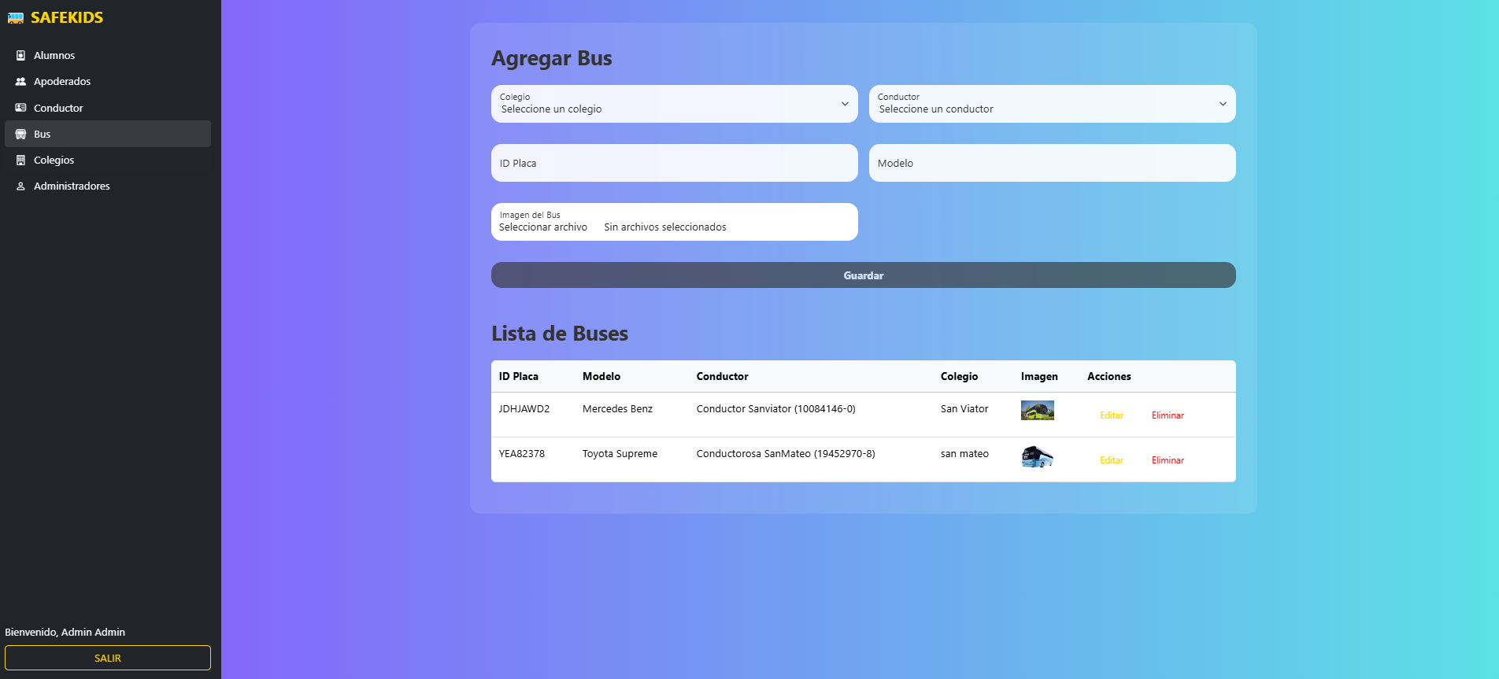

**Objetivo:** Asegurar que los administradores puedan gestionar la información de los autobuses correctamente.

**Casos de Prueba:**

**Registro de un nuevo autobús:** El administrador agrega un autobús y el sistema guarda la información proporcionada.

**Modificación de datos de un autobús:** El administrador actualiza datos del autobús y el sistema refleja los cambios de inmediato.

**Confirmación de cambios en tiempo real:** Los cambios realizados en el perfil del autobús se actualizan instantáneamente.

**6. Plan de Pruebas de Gestión de Colegios**

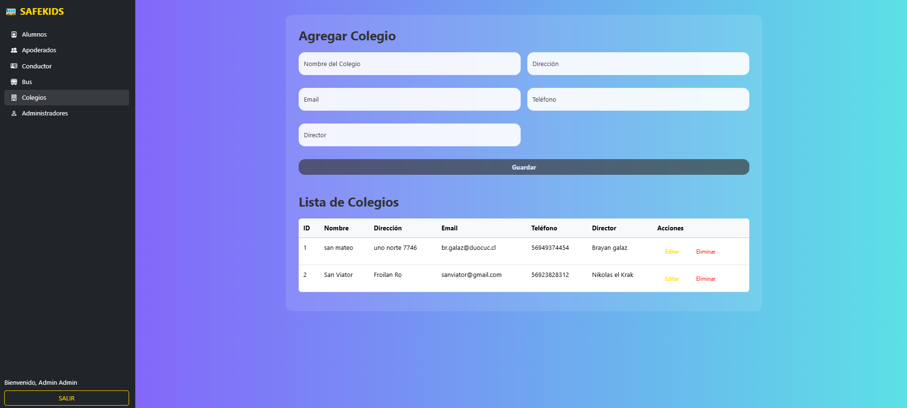

**Objetivo:** Asegurar que los administradores puedan gestionar la información de los colegios correctamente.

**Casos de Prueba:**

**Registro de un nuevo colegio:** El administrador agrega un colegio y el sistema guarda toda la información proporcionada.

**Modificación de datos de un colegio:** El administrador actualiza los datos de un colegio y el sistema refleja los cambios de inmediato.

**Confirmación de cambios en tiempo real:** Los cambios realizados en el perfil del colegio se actualizan instantáneamente.

**7. Plan de Pruebas de Gestión de Alumnos**

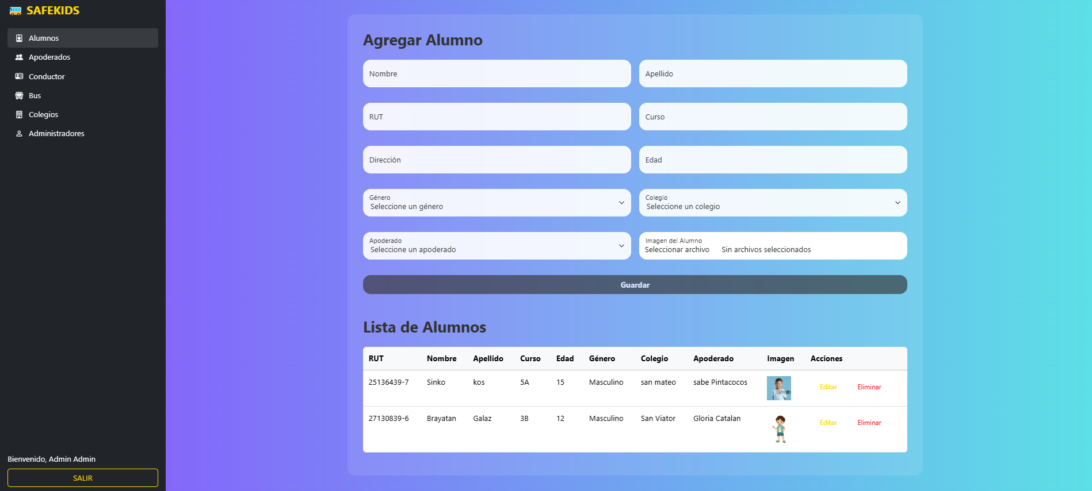

**Objetivo:** Asegurar que los administradores puedan gestionar la información de los alumnos correctamente.

**Casos de Prueba:**

**Registro de un nuevo alumno:** El administrador agrega un alumno y el sistema guarda toda la información proporcionada.

**Modificación de datos de un alumno:** El administrador actualiza los datos de un alumno y el sistema refleja los cambios de inmediato.

**Confirmación de cambios en tiempo real:** Los cambios realizados en el perfil del alumno se actualizan instantáneamente en la interfaz.

## 17.3 Pruebas realizadas APP (Vista Apoderado)

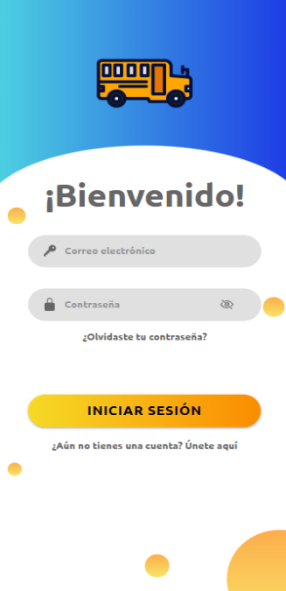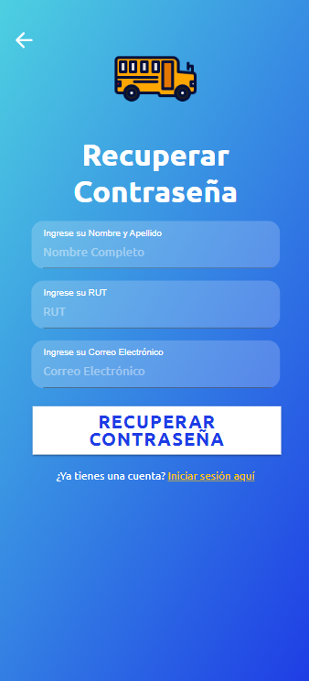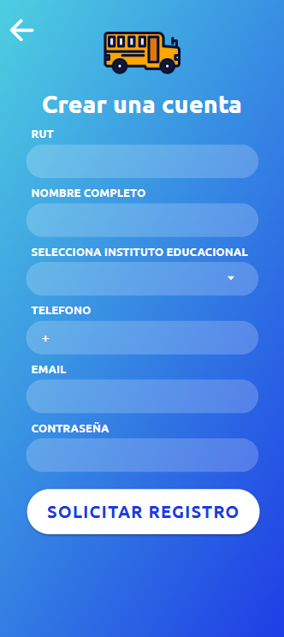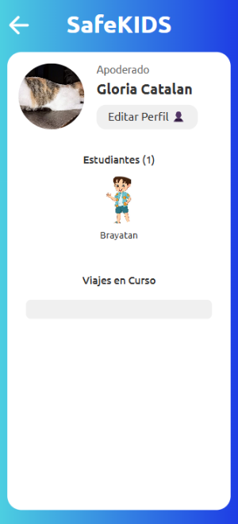

**1. Inicio de sesión de apoderado**: El apoderado ingresa su email y contraseña, y el sistema valida sus credenciales.

* **Resultado esperado**: El sistema autentica al apoderado y redirige a la pantalla principal con la información de sus estudiantes.
* **Resultado obtenido**: Exitoso. El apoderado inicia sesión correctamente y accede a la pantalla principal.

**2. Edición del perfil de apoderado**: El apoderado accede a la opción de editar perfil para cambiar información como foto de perfil o contraseña.

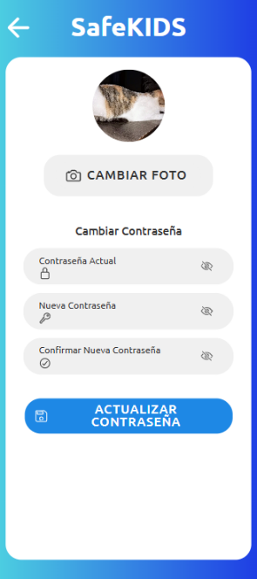

* **Resultado esperado**: Los cambios realizados se actualizan y reflejan de inmediato en la interfaz.
* **Resultado obtenido**: Exitoso. Los cambios en el perfil se guardan correctamente y se actualizan en tiempo real.

**3. Confirmación de cambios en perfil**: Los cambios realizados en el perfil del apoderado o en los datos de los estudiantes se reflejan en la interfaz.

* **Resultado esperado**: La interfaz muestra los cambios correctamente.
* **Resultado obtenido**: Exitoso. Los cambios se reflejan correctamente en la interfaz del perfil.

**4. Validación de campos obligatorios en el perfil**: Al actualizar el perfil o contraseña, el sistema verifica que todos los campos requeridos estén completos antes de guardar.

* **Resultado esperado**: Si falta algún campo obligatorio, el sistema muestra un mensaje de error y no permite guardar los cambios hasta que se completen.
* **Resultado obtenido**: Exitoso. El sistema valida correctamente los campos obligatorios y muestra el mensaje de error cuando falta alguno.

**5. Acceso a información de los estudiantes**: El apoderado selecciona a un estudiante para ver su perfil, incluyendo datos como edad, género, curso y QR de identificación.

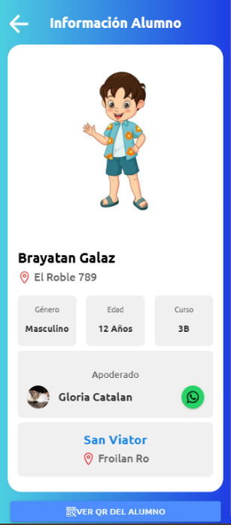

* **Resultado esperado**: La aplicación muestra correctamente toda la información del estudiante en la pantalla de perfil.
* **Resultado obtenido**: Exitoso. Toda la información del estudiante es visible en el perfil correctamente.

**6. Visualización de la ubicación en el mapa**: El apoderado accede a la pantalla de seguimiento y visualiza la ubicación actual del autobús en el mapa.

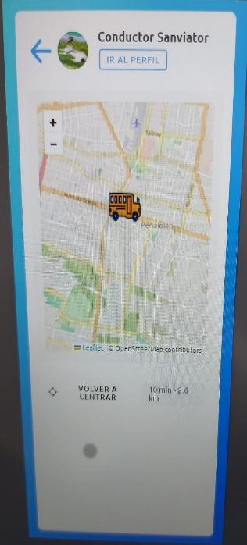

* **Resultado esperado**: El mapa muestra la ubicación en tiempo real del autobús asignado, con detalles de la ruta y estimación de llegada.
* **Resultado obtenido**: Exitoso. El mapa muestra correctamente la ubicación del autobús en tiempo real y la estimación de llegada.

**7. Generación y visualización del código QR del estudiante**: La aplicación permite generar y visualizar el código QR del estudiante con datos de identificación y asignación escolar.

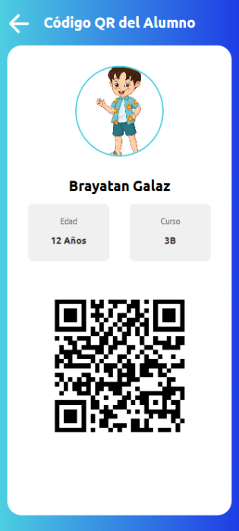

* **Resultado esperado**: El código QR es generado correctamente, siendo único para cada estudiante.
* **Resultado obtenido**: Exitoso. El código QR se genera correctamente y es único para cada estudiante.

**8. Acceso y visualización de viajes en curso**: El apoderado verifica que las opciones para editar perfil o ver viajes en curso funcionen correctamente desde el perfil de cada estudiante.

* **Resultado esperado**: Las opciones de edición y visualización de viajes están disponibles y funcionan adecuadamente.
* **Resultado obtenido**: Exitoso. Las opciones de edición y visualización de viajes funcionan correctamente para cada estudiante asociado.

## 17.4 Pruebas realizadas APP (Vista Conductor)

**1. Inicio de sesión del conductor**: El conductor ingresa su correo electrónico y contraseña en la pantalla de inicio de sesión.



* **Resultado esperado**: El sistema valida las credenciales y redirige al conductor a la pantalla principal de su perfil.
* **Resultado obtenido**: Exitoso. El conductor inicia sesión correctamente y accede a la pantalla principal.

**2. Edición del perfil del conductor**: El conductor accede a la opción de editar perfil para cambiar su foto de perfil o actualizar su contraseña.

* **Resultado esperado**: Los cambios realizados se guardan correctamente y se reflejan en la interfaz.
* **Resultado obtenido**: Exitoso. Los cambios se guardan y se actualizan correctamente en la interfaz.

**3. Confirmación de cambios en el perfil del conductor**: Al realizar modificaciones en el perfil del conductor, los cambios deben reflejarse de inmediato en la pantalla de perfil.

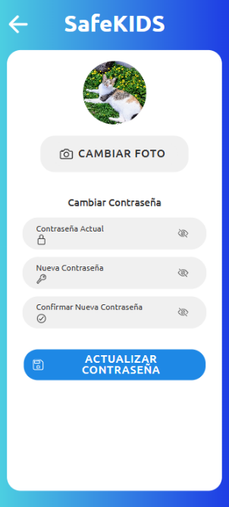

* **Resultado esperado**: Los datos actualizados aparecen correctamente en la interfaz después de guardar.
* **Resultado obtenido**: Exitoso. Los cambios se reflejan correctamente en el perfil después de guardar.

**4. Validación de campos obligatorios en el perfil del conductor**: Al actualizar la contraseña, el sistema verifica que todos los campos obligatorios estén completos antes de guardar.

* **Resultado esperado**: Si algún campo obligatorio está vacío, el sistema no permite guardar los cambios.
* **Resultado obtenido**: Exitoso. El sistema valida correctamente los campos obligatorios y no permite guardar si alguno está vacío.

**5. Iniciar un viaje**: El conductor selecciona la opción “Iniciar Viaje” en la pantalla principal.

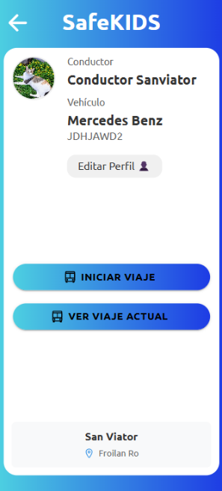

* **Resultado esperado**: La aplicación comienza a registrar el viaje en curso y permite acceder a las funciones asociadas, como el seguimiento del viaje.
* **Resultado obtenido**: Exitoso. El viaje comienza y las funciones asociadas se activan correctamente.

**6. Finalizar un viaje**: El conductor selecciona la opción “Detener Viaje” para finalizar el recorrido.

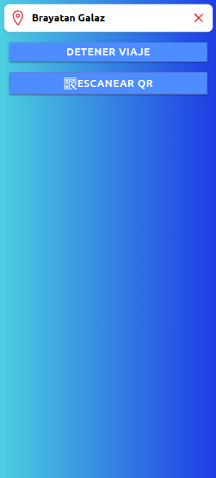

* **Resultado esperado**: El sistema finaliza el seguimiento del viaje y cambia el estado del viaje a “completado”.
* **Resultado obtenido**: Exitoso. El viaje finaliza correctamente y el estado se actualiza a “completado”.

**7. Escaneo de código QR de estudiantes**: Durante un viaje, el conductor puede escanear el código QR de un estudiante para confirmar su subida al vehículo.



* **Resultado esperado**: La aplicación reconoce el código QR y actualiza el registro de viaje con la información del estudiante escaneado.
* **Resultado obtenido**: Exitoso. El código QR se escanea correctamente y el registro del estudiante se actualiza.

## 17.5 Pruebas realizadas Rendimiento

**Resumen**

Este informe presenta los resultados de las pruebas de rendimiento ejecutadas para evaluar la capacidad del sistema SafeKIDS bajo diferentes niveles de carga de usuarios. Las pruebas se realizaron utilizando tres configuraciones de carga: 30 usuarios concurrentes en un minuto, 50 usuarios concurrentes en un minuto y 50 usuarios concurrentes en dos minutos.

**Objetivos**

* Evaluar el tiempo de respuesta (promedio y mediano) de los principales endpoints bajo distintas cargas de usuarios concurrentes.
* Analizar el throughput (solicitudes por minuto) en cada configuración de carga.
* Identificar puntos de mejora para optimizar la capacidad del sistema al manejar una alta concurrencia.

**Resultados de las pruebas**

|  |  |  |  |  |  |
| --- | --- | --- | --- | --- | --- |
| **Endpoint** | **Métrica** | **30 Usuarios (1 min)** | **50 Usuarios (1 min)** | **50 Usuarios (2 min)** | **Diferencia entre 30 y 50 (1 min)** |
| **Login** | Average | 225 ms | 227 ms | 215 ms | ⬆ +2 ms |
|  | Median | 213 ms | 213 ms | 198 ms | Sin cambio |
|  | Throughput | 31.0/min | 51.0/min | 25/min | ⬆ +20/min |
| **Driver Info** | Average | 893 ms | 877 ms | 902 ms | ⬇ -16 ms |
|  | Median | 890 ms | 878 ms | 874 ms | ⬇ -12 ms |
|  | Throughput | 30.9/min | 50.8/min | 25/min | ⬆ +19.9/min |
| **Viaje Info** | Average | 236 ms | 248 ms | 202 ms | ⬆ +12 ms |
|  | Median | 211 ms | 205 ms | 196 ms | ⬇ -6 ms |
|  | Throughput | 31.3/min | 51.0/min | 25/min | ⬆ +19.7/min |
| **Location** | Average | 339 ms | 330 ms | 329 ms | ⬇ -9 ms |
|  | Median | 327 ms | 322 ms | 319 ms | ⬇ -5 ms |
|  | Throughput | 31.3/min | 51.3/min | 45.8/min | ⬆ +20/min |
| **Pasajeros** | Average | 379 ms | 385 ms | 404 ms | ⬆ +6 ms |
|  | Median | 389 ms | 363 ms | 457 ms | ⬇ -26 ms |
|  | Throughput | 31.2/min | 51.2/min | 25/min | ⬆ +20/min |

### 

**Análisis**

1. **General:**
   * El sistema mostró tiempos promedio y medianos consistentes al comparar las pruebas de 30 usuarios (en 1 minuto) y 50 usuarios (en 1 minuto). Esto refleja una buena capacidad de manejo bajo carga en el corto plazo.
   * Sin embargo, al extender la duración a 2 minutos para 50 usuarios, el throughput disminuyó ligeramente, lo cual es esperado debido a la mayor distribución de solicitudes a lo largo del tiempo.

**Endpoints Críticos**

1. **Driver Info:**
   * Este endpoint presentó el tiempo promedio más alto en todas las pruebas (~877 ms con 50 usuarios en 1 minuto), probablemente debido a consultas más complejas o mayor volumen de datos manejados.
   * Es un área que podría optimizarse para mejorar la experiencia de usuario y el rendimiento global.
2. **Viaje Info y Location:**
   * Ambos endpoints mostraron tiempos de respuesta consistentemente bajos, con promedios que oscilaron entre 200 ms y 330 ms incluso bajo mayor carga. Esto sugiere que están bien optimizados para el manejo de solicitudes frecuentes.

**Throughput**

1. **Rendimiento Máximo:**
   * El throughput más alto se observó con 50 usuarios en 1 minuto (promedio de 51 solicitudes/min por endpoint), lo que demuestra que el sistema mantiene una alta capacidad de respuesta en condiciones de carga significativa a corto plazo.

**Conclusión Pruebas de Rendimiento**

El sistema mostró un rendimiento sólido en general, especialmente en endpoints optimizados como *Viaje Info* y *Location*. Sin embargo, es recomendable enfocarse en mejorar el rendimiento del endpoint *Driver Info* y realizar pruebas con un mayor volumen de usuarios concurrentes para validar la escalabilidad en escenarios más demandantes.

**Evidencia**

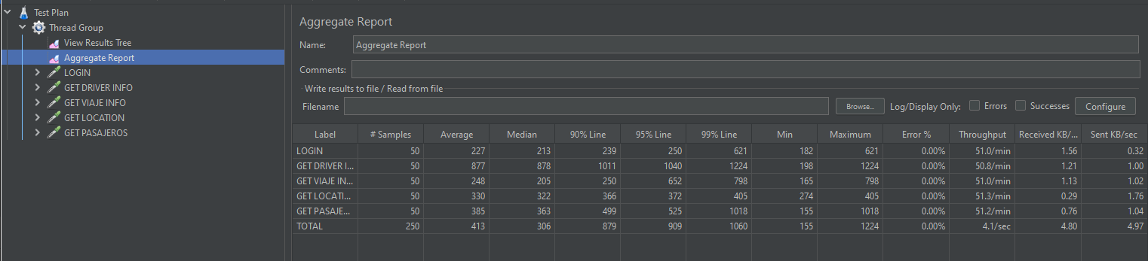

## 17.6 Pruebas realizadas UI

**Resumen**

Este informe detalla los resultados de las pruebas de Interfaz de Usuario (UI) realizadas para el sistema SafeKIDS. El objetivo principal fue validar que la interfaz sea funcional, intuitiva y visualmente consistente, garantizando una experiencia de usuario óptima en distintos dispositivos y situaciones de uso.

**Objetivos**

1. Verificar la adaptabilidad del diseño en múltiples resoluciones y dispositivos.
2. Garantizar la consistencia visual en toda la aplicación.
3. Evaluar la facilidad de navegación en los menús y secciones.
4. Validar el rendimiento de la interfaz en la carga de elementos visuales.

**Resultados de las pruebas**

|  |  |  |
| --- | --- | --- |
| **ID** | **Caso de Prueba** | **Resultado Obtenido** |
| CP55 | Diseño Responsive | La interfaz se adapta correctamente a dispositivos móviles, tablets y desktops sin pérdida de funcionalidad. |
| CP56 | Consistencia Visual | Los colores, fuentes y estilos son uniformes en todas las pantallas, garantizando una experiencia visual coherente. |
| CP57 | Facilidad de Navegación | Los menús y opciones son intuitivos, permitiendo a los usuarios encontrar lo que buscan rápidamente. |
| CP58 | Carga Rápida de Elementos Visuales | Los gráficos y mapas cargan en menos de 2 segundos, asegurando una interacción fluida. |

**Análisis**

1. **Diseño Responsive (CP55):**
   * La interfaz mostró un comportamiento adaptable en dispositivos con distintas resoluciones, manteniendo tanto la funcionalidad como la legibilidad en todos los casos evaluados.
   * Esto refuerza la accesibilidad del sistema para usuarios con diferentes dispositivos.
2. **Consistencia Visual (CP56):**
   * Se logró una experiencia visual homogénea en todas las secciones de la aplicación, mejorando la percepción profesional del sistema.
   * No se detectaron discrepancias significativas en estilos o diseño.
3. **Facilidad de Navegación (CP57):**
   * Los usuarios pudieron interactuar con los menús y secciones sin confusiones ni dificultades, demostrando que la navegación es intuitiva y eficiente.
   * Los elementos clave están bien posicionados y accesibles.
4. **Carga Rápida de Elementos Visuales (CP58):**
   * Los mapas y gráficos cargaron consistentemente en menos de 2 segundos, proporcionando una experiencia fluida, especialmente en la funcionalidad de monitoreo en tiempo real.

**Conclusión**

Las pruebas de Interfaz de Usuario (UI) confirmaron que el diseño del sistema SafeKIDS es adaptable, visualmente consistente y fácil de usar. Además, los tiempos de carga de elementos visuales cumplen con los estándares de rendimiento, mejorando la experiencia general del usuario.

## 17.7 Pruebas realizadas Seguridad

**Resumen**

Este informe resume los resultados de las pruebas de seguridad ejecutadas para evaluar la protección del sistema SafeKIDS contra accesos no autorizados, vulnerabilidades de inyección de código y manejo seguro de datos. Las pruebas incluyeron escenarios comunes de amenazas y validaron que las medidas de seguridad implementadas cumplan con los estándares requeridos.

**Objetivos**

1. Validar la autenticación y autorización adecuada de usuarios.
2. Comprobar la eficacia de los roles y permisos en el control de acceso.
3. Detectar y prevenir posibles inyecciones SQL y ataques de fuerza bruta.
4. Garantizar que los datos sensibles se manejen y almacenen de forma segura.
5. Asegurar que los endpoints protegidos sean inaccesibles sin autenticación.

**Resultados de las pruebas**

|  |  |  |
| --- | --- | --- |
| **ID** | **Caso de Prueba** | **Resultado Obtenido** |
| CP59 | Autenticación de Usuarios | Solo los usuarios con credenciales válidas pueden iniciar sesión, y los intentos no válidos son rechazados. |
| CP60 | Manejo de Roles y Permisos | Los roles y permisos funcionan correctamente, denegando el acceso no autorizado. |
| CP61 | Protección Contra Inyecciones SQL | Las entradas maliciosas son rechazadas correctamente, sin afectar la base de datos ni el sistema. |
| CP62 | Cifrado de Datos | Las contraseñas están correctamente cifradas, cumpliendo con las buenas prácticas de seguridad. |
| CP63 | Prevención de Fuerza Bruta | El sistema bloquea la cuenta tras repetidos intentos fallidos, bloqueando la cuenta temporalmente. |
| CP64 | Protección Contra Accesos No Autorizados | Los endpoints protegidos deniegan el acceso a usuarios no autenticados. |

**Análisis**

1. **Autenticación de Usuarios (CP59):**
   * La autenticación funciona correctamente, asegurando que solo usuarios válidos accedan al sistema.
   * Se bloquearon de manera efectiva los intentos de acceso no válidos.
2. **Manejo de Roles y Permisos (CP60):**
   * Los usuarios solo pueden acceder a las funcionalidades específicas de su rol, evitando accesos indebidos.
   * Esto garantiza un manejo adecuado del principio de menor privilegio.
3. **Protección Contra Inyecciones SQL (CP61):**
   * Los intentos de inyección de código malicioso fueron identificados y bloqueados.
   * El sistema no ejecutó comandos no autorizados, demostrando una validación robusta de entradas.
4. **Cifrado de Datos (CP62):**
   * Las contraseñas y datos sensibles se almacenan cifrados en Firebase Firestore, protegiendo contra el acceso no autorizado.
   * Cumple con estándares de seguridad para el manejo de información confidencial.
5. **Prevención de Fuerza Bruta (CP63):**
   * Los intentos consecutivos de inicio de sesión fallidos desencadenan un bloqueo temporal de la cuenta, mitigando ataques de fuerza bruta.
6. **Protección Contra Accesos No Autorizados (CP64):**
   * Los endpoints protegidos rechazaron solicitudes realizadas sin autenticación previa.
   * Esto asegura que el sistema solo permite el acceso a usuarios legítimos.

**Conclusión**

Las pruebas de seguridad validaron que el sistema SafeKIDS cuenta con medidas efectivas para proteger la información y los accesos. El manejo de roles, la autenticación, la protección contra ataques comunes y el cifrado de datos garantizan un entorno seguro para los usuarios.

## 17.8 Pruebas realizadas Integridad de Datos

**Resumen**

Este informe detalla los resultados de las pruebas realizadas para verificar la integridad de los datos en el sistema SafeKIDS. Las pruebas evaluaron desde el correcto almacenamiento y recuperación de datos hasta la detección de duplicados, manejo de datos nulos, y funcionalidades de respaldo y restauración.

**Objetivos**

1. Asegurar que los datos ingresados y almacenados mantengan su integridad a través de operaciones de consulta, actualización y validación.
2. Verificar la capacidad del sistema para evitar registros duplicados y manejar datos nulos correctamente.
3. Garantizar que las funciones de respaldo y restauración mantengan la precisión y completitud de los datos.

### 

**Resultados de las pruebas**

|  |  |  |
| --- | --- | --- |
| **ID** | **Caso de Prueba** | **Resultado Obtenido** |
| CP65 | Almacenamiento Correcto de Datos | Los datos se almacenan correctamente en Firestore y son recuperables sin errores. |
| CP66 | Recuperación Precisa de Datos | Los datos recuperados coinciden perfectamente con los registrados. |
| CP67 | Actualización de Datos | Los datos se actualizan correctamente en la base de datos y son visibles al instante. |
| CP68 | Detección de Duplicados | Los registros duplicados son rechazados correctamente con un mensaje de advertencia. |
| CP69 | Manejo de Datos Nulos | Los datos incompletos son rechazados correctamente con un mensaje claro al usuario. |
| CP70 | Respaldo de Datos | El archivo generado contiene toda la información correctamente almacenada. |
| CP71 | Restauración de Datos | Los datos restaurados coinciden con los respaldados, manteniendo su integridad. |

**Análisis**

1. **Almacenamiento y Recuperación (CP65, CP66):**
   * Los datos ingresados por los usuarios se almacenan correctamente en Firestore y se recuperan sin alteraciones.
   * La integridad de los datos está garantizada durante estas operaciones.
2. **Actualización de Datos (CP67):**
   * Las modificaciones a los registros existentes se reflejan correctamente y son visibles en tiempo real.
   * Esto asegura que las actualizaciones se manejan de manera confiable.
3. **Detección de Duplicados (CP68):**
   * El sistema identifica y rechaza de manera efectiva los intentos de duplicación, mostrando mensajes claros al usuario.
   * Este control evita inconsistencias en los registros almacenados.
4. **Manejo de Datos Nulos (CP69):**
   * Los intentos de registrar datos incompletos son bloqueados, y el sistema informa adecuadamente sobre los campos faltantes.
   * Esto refuerza la calidad de los datos ingresados.
5. **Respaldo y Restauración (CP70, CP71):**
   * La funcionalidad de respaldo genera archivos completos y precisos, y la restauración recupera los datos sin pérdidas ni alteraciones.
   * Estas funciones son esenciales para garantizar la continuidad del servicio ante fallos.

**Conclusión**

Las pruebas de integridad de datos confirmaron que el sistema SafeKIDS mantiene la calidad y consistencia de la información almacenada. Las funcionalidades de respaldo y restauración agregan un nivel adicional de seguridad, asegurando que los datos puedan ser recuperados sin inconvenientes.

## 17.9 Resumen Casos de Prueba

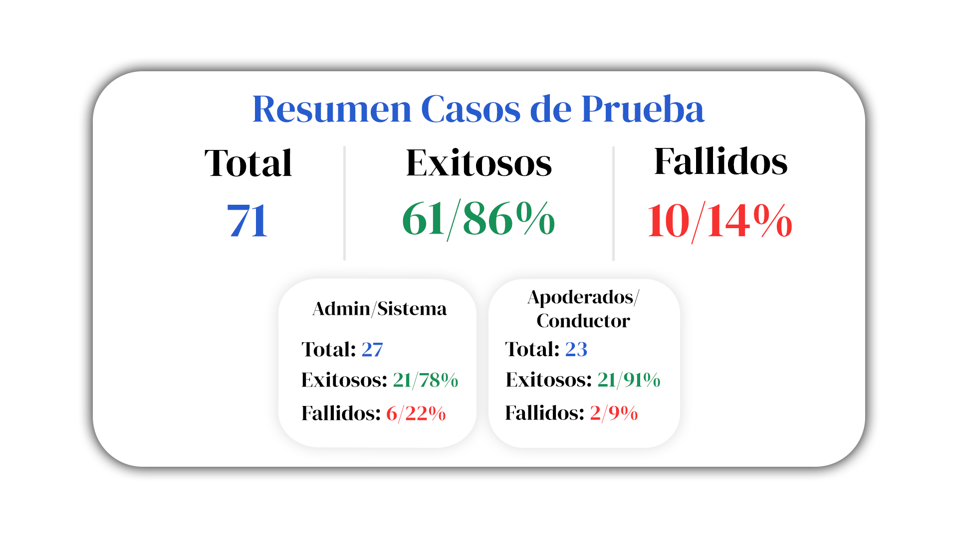

La imagen muestra un resumen general de los resultados obtenidos tras ejecutar un total de 71 casos de prueba en el sistema, destacando las dos áreas que más casos contienen: Admin/Sistema y Apoderados/Conductor. Los resultados las demás áreas de estas pruebas se resumen a continuación:

**Total de Casos de Prueba:** 71

**Casos Exitosos:** 61 (86%)

**Casos Fallidos:** 10 (14%)

**Admin/Sistema**

**Total:** 27 casos

**Exitosos:** 21 (78%)

**Fallidos:** 6 (22%)

**Apoderados/Conductor**

**Total:** 23 casos

**Exitosos:** 21 (91%)

**Fallidos:** 2 (9%)

**Rendimiento**

**Total:** 5 casos

**Exitosos:** 5 (100%)

**Fallidos:** 0 (0%)

**UI**

**Total:** 4 casos

**Exitosos:** 4 (100%)

**Fallidos:** 0 (0%)

**Seguridad**

**Total:** 6 casos

**Exitosos:** 6 (100%)

**Fallidos:** 0 (0%)

**Integridad de Datos**

**Total:** 6 casos

**Exitosos:** 4 (67%)

**Fallidos:** 2 (33%)

Este resumen permite identificar que la mayoría de los casos de prueba fueron exitosos, pero resalta también áreas donde se pueden realizar mejoras, especialmente en los casos fallidos. Esto proporciona una base para tomar decisiones de optimización en las siguientes etapas del desarrollo.

## 17.10 Conclusión Plan de Pruebas

En conclusión, las pruebas realizadas en el proyecto SAFEKIDS confirmaron que la plataforma cumple con los requisitos de funcionalidad, seguridad, rendimiento y usabilidad, ofreciendo una solución confiable para gestionar la información de alumnos, apoderados y conductores. Se realizaron pruebas funcionales, de interfaz, seguridad, rendimiento, compatibilidad y caja negra, validando que todas las funciones operen correctamente y la plataforma sea accesible y segura.

En la plataforma web, los administradores y colegios pueden gestionar la información con precisión, mientras que en la aplicación móvil, los apoderados pueden consultar la ubicación de estudiantes y autobuses, y los conductores gestionar los viajes sin problemas.

# 18. Modelo de Negocio

## 18.1 Modelo Canvas

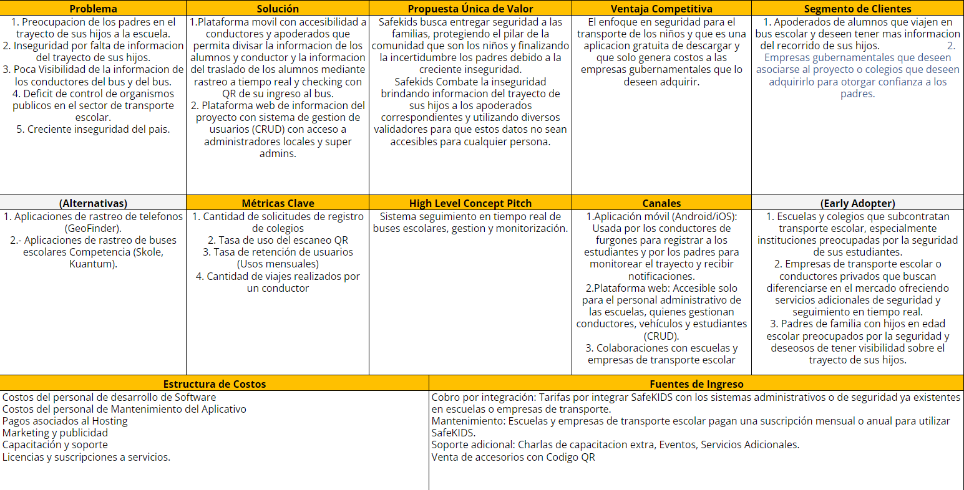

Este Modelo Canvas permite visualizar de manera integrada los aspectos clave del proyecto, alineando la solución tecnológica con las necesidades de seguridad y tranquilidad de las familias que dependen del transporte escolar. Este modelo proporciona un enfoque estructurado y detallado para evaluar la propuesta en términos de viabilidad, impacto en el usuario y sostenibilidad del negocio.

**Identificación de Problemas y Solución:** Destaca los problemas de seguridad y visibilidad en el transporte escolar y propone una plataforma que permite el monitoreo en tiempo real del trayecto de los alumnos, fortaleciendo la seguridad y la confianza de los padres.

**Propuesta de Valor:** SafeKIDS se diferencia en el mercado al centrarse en la protección de los niños y en la tranquilidad de los padres, ofreciendo un sistema accesible y seguro que utiliza validadores para proteger los datos.

**Ventaja Competitiva y Segmento de Clientes:** Define claramente el enfoque en seguridad, dirigido a apoderados y empresas de transporte interesadas en ofrecer un servicio adicional de monitoreo y gestión en tiempo real, con un enfoque específico hacia instituciones y familias preocupadas por la seguridad.

**Canales de Distribución y Early Adopters:** Plantea una aplicación móvil y una plataforma web como canales de acceso, apuntando a clientes iniciales como escuelas y empresas de transporte que buscan diferenciarse a través de la tecnología.

**Estructura de Costos y Fuentes de Ingreso:** Ofrece una perspectiva sobre la sostenibilidad del proyecto, identificando los principales costos operativos y las fuentes de ingreso potenciales, tales como la integración y suscripciones por mantenimiento, lo que proporciona una ruta hacia la viabilidad económica.

Este modelo guía la toma de decisiones estratégicas y facilita la comunicación del valor del proyecto a posibles inversores o aliados estratégicos interesados en fomentar la seguridad escolar.

## 18.2 Competencias

SafeKIDS se posiciona en un mercado donde existen alternativas como Mi Furgón y Skole, las cuales ofrecen soluciones parciales para la gestión del transporte escolar. Sin embargo, SafeKIDS se diferencia al abordar de manera integral las necesidades de seguridad, comunicación y gestión escolar, superando las limitaciones de sus competidores.

**Identificación de Problemas y Solución**

SafeKIDS se centra en resolver problemas críticos relacionados con la seguridad infantil y la falta de visibilidad en el transporte escolar, ofreciendo un sistema que combina seguimiento en tiempo real, notificaciones automáticas y gestión completa de conductores, buses y alumnos.

**Propuesta de Valor**

A diferencia de sus competidores, SafeKIDS ofrece una solución integral que incluye gestión escolar, funcionalidades específicas para la seguridad de los niños, y un enfoque en la experiencia de los apoderados. Este valor agregado refuerza su ventaja competitiva frente a Mi Furgón, que carece de una gestión completa, y Skole, que está más orientado a servicios de transporte privado.

**Ventaja Competitiva**

SafeKIDS no solo ofrece seguimiento y notificaciones, sino que también incorpora funcionalidades avanzadas como la gestión detallada de conductores y buses, lo cual es clave para instituciones escolares. Además, su enfoque integral en la seguridad infantil y su interfaz amigable lo convierten en una solución única en el mercado.

**Impacto**

SafeKIDS responde a las necesidades de apoderados y colegios que buscan herramientas confiables y completas para gestionar el transporte y garantizar la seguridad de los estudiantes. Su propuesta robusta e innovadora lo posiciona como un referente en el sector, destacándose por sobre las opciones actuales y aportando valor adicional a sus usuarios.

## 18.3 Proyección

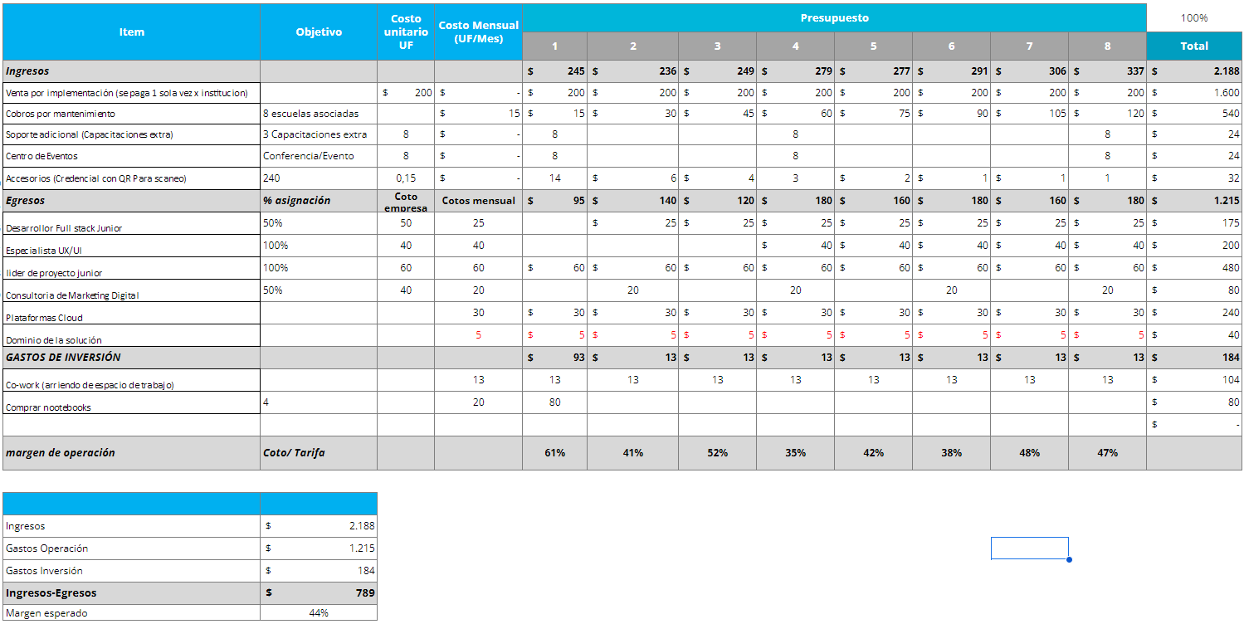

La proyección financiera para SafeKIDS tiene un rol esencial en la planificación estratégica del proyecto, pues permite anticipar y gestionar de manera efectiva los recursos económicos. Su estructura ayuda a identificar las áreas clave de inversión y operación, maximizando el margen esperado y asegurando una operación eficiente y rentable.

**Evaluación de Rentabilidad:** La diferencia entre los ingresos y egresos proyectados (con un margen esperado del 44%) muestra que el proyecto tiene una base sólida para ser rentable. Este margen positivo es un indicador de que SafeKIDS podría ser financieramente viable, incentivando a los inversionistas al demostrar un retorno potencial atractivo.

**Gestión de Recursos Humanos y Costos Operacionales:** La tabla detalla los roles clave (desarrollador, especialista UX/UI, líder de proyecto) y sus asignaciones de costo, ayudando a identificar el gasto en talento humano, que es esencial para el desarrollo y mantenimiento de la plataforma. Esto permite una planificación eficiente del personal y asegura que el equipo necesario esté adecuadamente presupuestado.

**Estrategia de Ingresos:** La proyección incluye ingresos por implementación única, cobros de mantenimiento, capacitaciones adicionales, eventos, y venta de accesorios (credenciales con QR). Esto diversifica las fuentes de ingreso, lo cual es positivo para mitigar riesgos y asegurar que el proyecto no dependa de un solo flujo de ingresos.

Inversión en Infraestructura y Tecnología: La inclusión de costos en plataformas cloud, dominio, y espacios de co-work refuerza el compromiso de SafeKIDS con la tecnología y una operación sustentable. Estos gastos aseguran la infraestructura necesaria para operar sin interrupciones y proporcionar un servicio de calidad.

**Toma de Decisiones Informadas:** Este desglose permite tomar decisiones informadas sobre la asignación de recursos y ajustar la estrategia en función de las proyecciones de ingresos y costos. Al tener claridad sobre los gastos e ingresos, SafeKIDS puede realizar ajustes o buscar optimización de costos en función del comportamiento real de los primeros meses de operación.

La tabla de proyección financiera refleja una buena planificación realista que respalda la viabilidad económica del proyecto. Con un margen de operación positivo del 46%, demuestra su potencial para ser un negocio rentable y sostenible. Esta proyección proporciona una base sólida para la toma de decisiones, permitiendo un uso eficiente de los recursos y estableciendo estrategias claras para maximizar los ingresos a través de servicios adicionales y diversificación. Al asegurar que tanto los costos operativos como de inversión estén controlados, el proyecto no solo se posiciona como una solución innovadora en seguridad escolar, sino también como una oportunidad atractiva para futuras inversiones y asociaciones.

## 18.4 Etapas

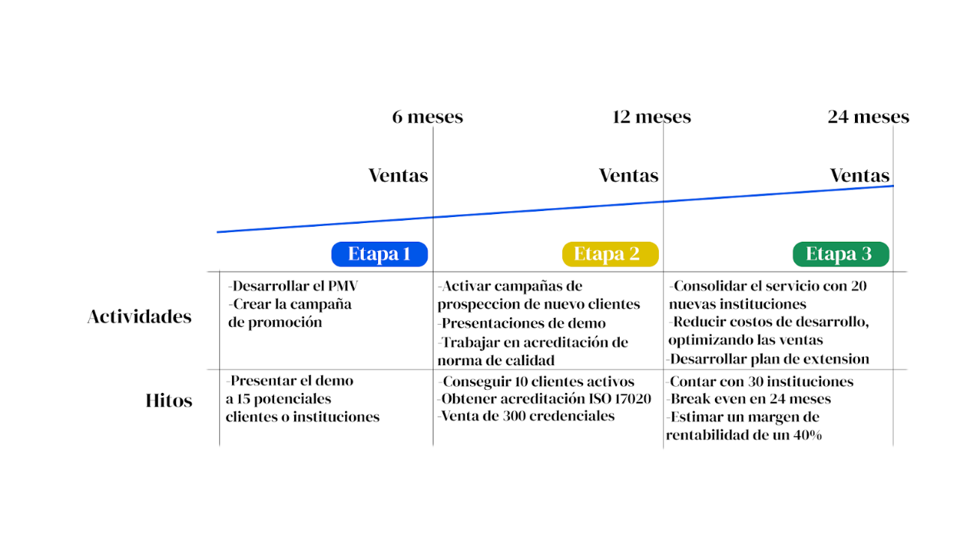

**Etapa 1: Desarrollo y Lanzamiento Inicial (0 - 6 meses)**

Esta primera fase se centra en crear el Producto Mínimo Viable (PMV) de SafeKIDS y dar a conocer la solución en el mercado.

**Actividades:** Desarrollar el PMV de la aplicación y establecer una campaña de promoción para generar interés entre los primeros usuarios.

**Hito:** Lograr presentar una versión demo del producto a 15 potenciales clientes o instituciones educativas, evaluando su interés en la plataforma y ajustando el producto según sus necesidades.

**Etapa 2: Expansión y Primeros Clientes (6 - 12 meses)**

En esta fase, se busca convertir el interés inicial en contratos activos y fortalecer la credibilidad del servicio.

**Actividades:** Lanzar campañas de prospección, realizar presentaciones adicionales del demo, y comenzar el proceso para obtener la certificación de calidad ISO 17020, asegurando así que el servicio cumple con altos estándares de confiabilidad.

**Hitos:** Alcanzar 10 contratos activos con instituciones educativas, obtener la acreditación ISO 17020 para mejorar la reputación y competitividad de SafeKIDS, y vender al menos 300 credenciales QR.

**Etapa 3:** Consolidación y Expansión Regional (12 - 24 meses)

Esta etapa marca la consolidación en el mercado nacional y los primeros pasos hacia la expansión en América Latina.

**Actividades:** Captar 20 nuevos colegios como clientes activos, optimizar los procesos de desarrollo y mantenimiento para reducir costos, y planificar una estrategia de expansión para mercados LATAM.

**Hitos:** Contar con una cartera de 30 colegios, alcanzar el "Break even" financiero al llegar a un equilibrio entre ingresos y gastos, lograr un margen de rentabilidad de al menos el 40%, y vender 800 credenciales QR para fortalecer el uso de la plataforma.